Федеральное государственное бюджетное образовательное учреждение высшего профессионального образования "Удмуртский государственный университет"

**Педагогический анализ / мониторинг**

**результатов Федерального Интернет-экзамена  
в сфере профессионального образования**

***в рамках компетентностного подхода***

**Дисциплина «Философия»**

**гуманитарного, социального и экономического цикла** **ФГОС ВПО**

**март – июль 2014**

**ОГЛАВЛЕНИЕ**

*Для обновления содержания нажмите на слове* ***здесь*** *правой кнопкой мыши и выберите пункт меню "Обновить поле"*

# Введение

Проект «Федеральный Интернет-экзамен в сфере профессионального образования» (ФЭПО) является одной из широко востребованных вузами и ссузами объективных процедур оценки качества подготовки студентов и учащихся. В условиях модернизации образования и внедрения в образовательный процесс федеральных государственных образовательных стандартов в проекте ФЭПО реализована технология независимой оценки результатов обучения студентов на основе компетентностного подхода.

В рамках компетентностного подхода проекта ФЭПО предложены новая уровневая модель педагогических измерительных материалов и модель оценки результатов обучения студентов.

Представленный в данной книге педагогический анализ/мониторинг по результатам ФЭПО в рамках компетентностного подхода предназначен ***для заведующих кафедрами, профессорско-преподавательского состава образовательной организации*** и отражает информацию о результатах тестирования по дисциплине студентов, обучающихся по различным направлениям подготовки, реализующим федеральные государственные образовательные стандарты (ФГОС).

***В первом разделе*** отражены количественные показатели участия в ФЭПО по дисциплине «Философия» гуманитарного, социального и экономического цикла (ГСЭ) ФГОС ВПО.

***Во втором разделе*** приведена модель оценки результатов обучения, используемая в рамках компетентностного подхода ФЭПО, и представлены результаты тестирования по дисциплине «Философия» цикла ГСЭ ФГОС ВПО студентов данной образовательной организации и вузов – участников проекта.

***В третьем разделе*** показана структура содержания педагогических измерительных материалов по дисциплине «Философия» цикла ГСЭ ФГОС ВПО, и проведен анализ результатов тестирования по данным структурам студентов различных направлений подготовки.

***Четвертый раздел*** содержит информацию о проектах Интернет-тестирования в сфере образования НИИ мониторинга качества образования.

В приложениях описаны модель педагогических измерительных материалов, характеристика уровней обученности (результатов обучения) по дисциплине «Философия» гуманитарного, социального и экономического цикла ФГОС ВПО, а также формы представления результатов тестирования, используемые в данном отчете.

# Показатели участия в ФЭПО-16 – ФЭПО-19 по дисциплине «Философия» цикла ГСЭ ФГОС ВПО

## Количественные показатели участия студентов вузов-участников

Количество сеансов тестирования по дисциплине «Философия» цикла ГСЭ ФГОС ВПО студентов вузов-участников, принявших участие в ФЭПО-16 – ФЭПО-19, отражено на диаграмме (рисунок 1.1) и в таблице 1.1.

Таблица 1.1 – Количественные показатели участия в ФЭПО

|  |  |  |  |
| --- | --- | --- | --- |
| **Период проведения** | **Этап** | **Количество вузов-участников и филиалов вузов–участников** | **Количество сеансов тестирования** |
| октябрь 2012 –  февраль 2013 | ФЭПО-16 | 216 | 19918 |
| март –  июль 2013 | ФЭПО-17 | 231 | 27640 |
| октябрь 2013 –  февраль 2014 | ФЭПО-18 | 225 | 23202 |
| март –  июль 2014 | ФЭПО-19 | 262 | 36225 |

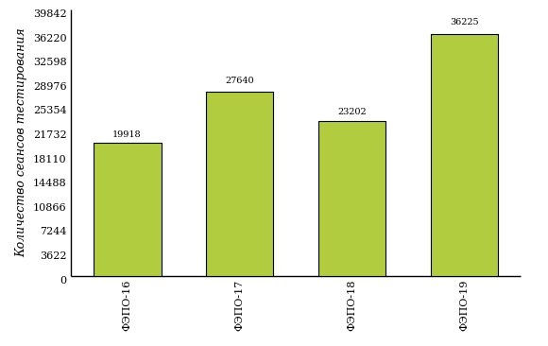  
Рисунок 1.1 – Динамика сеансов тестирования студентов вузов-участников  
по дисциплине «Философия»

## Количественные показатели участия студентов вуза

Количество сеансов тестирования по дисциплине «Философия» цикла ГСЭ ФГОС ВПО студентов вуза, принявших участие в ФЭПО-16 – ФЭПО-19, отражено на диаграмме (рисунок 1.2) и в таблице 1.2.

Таблица 1.2 – Количественные показатели участия в ФЭПО студентов вуза

|  |  |  |  |
| --- | --- | --- | --- |
| **Период проведения** | **Этап** | **Количество направлений подготовки** | **Количество сеансов тестирования** |
| октябрь 2012 –  февраль 2013 | ФЭПО-16 | 13 | 466 |
| март –  июль 2013 | ФЭПО-17 | 0 | 0 |
| октябрь 2013 –  февраль 2014 | ФЭПО-18 | 8 | 186 |
| март –  июль 2014 | ФЭПО-19 | 8 | 255 |

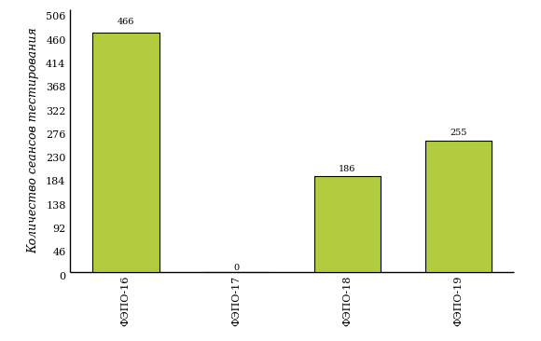  
Рисунок 1.2 – Динамика сеансов тестирования   
по дисциплине «Философия» студентов вуза

# Результаты обучения студентов по дисциплине «Философия» цикла ГСЭ ФГОС ВПО

## ФЭПО: модель оценки результатов обучения

В рамках компетентностного подхода ФЭПО используется модель оценки результатов обучения, в основу которой положена методология В. П. Беспалько об уровнях усвоения знаний и постепенном восхождении обучающихся по образовательным траекториям (рисунок 2.1).

  
Рисунок 2.1 – Принципы восхождения по методологии В. П. Беспалько

Выделены следующие *уровни* результатов обучения студентов.

**Первый уровень.** Результаты обучения студентов свидетельствуют об усвоении ими некоторых элементарных знаний основных вопросов по дисциплине. Допущенные ошибки и неточности показывают, что студенты не овладели необходимой системой знаний по дисциплине.

**Второй уровень.** Достигнутый уровень оценки результатов обучения показывает, что студенты обладают необходимой системой знаний и владеют некоторыми умениями по дисциплине. Студенты способны понимать и интерпретировать освоенную информацию, что является основой успешного формирования умений и навыков для решения практико-ориентированных задач.

**Третий уровень.** Студенты продемонстрировали результаты на уровне осознанного владения учебным материалом и учебными умениями, навыками и способами деятельности по дисциплине. Студенты способны анализировать, проводить сравнение и обоснование выбора методов решения заданий в практико-ориентированных ситуациях.

**Четвертый уровень.** Студенты способны использовать сведения из различных источников для успешного исследования и поиска решения в нестандартных практико-ориентированных ситуациях. Достигнутый уровень оценки результатов обучения студентов по дисциплине является основой дляформирования общекультурных и профессиональных компетенций, соответствующих требованиям ФГОС.

Для студента достигнутый уровень обученности определяется по результатам выполнения всего ПИМ в соответствии с алгоритмом, приведенным в таблице 2.1.

Таблица 2.1 – Алгоритм определения достигнутого уровня обученности для студента

|  |  |  |
| --- | --- | --- |
| **Объект оценки** | **Показатель оценки результатов обучения студента** | **Уровень обученности (уровень результатов обучения)** |
| Студент | **Менее 70%** баллов за задания **каждого из блоков 1, 2 и 3** | Первый |
| **Не менее 70%** баллов задания **блока 1**  и **меньше 70%** баллов за задания **каждого из блоков 2 и 3**  или  **Не менее 70%** баллов задания **блока 2**  и **меньше 70%** баллов за задания **каждого из блоков 1 и 3**  или  **Не менее 70%** баллов задания **блока 3**  и **меньше 70%** баллов за задания **каждого из блоков 1 и 2** | Второй |
| **Не менее 70%** баллов за задания **каждого из блоков 1 и 2**  и **меньше 70%** баллов за задания **блока 3**  или  **Не менее 70%** баллов за задания **каждого из блоков 1 и 3**  и **меньше 70%** баллов за задания **блока 2**  или  **Не менее 70%** баллов за задания **каждого из блоков 2 и 3**  и **меньше 70%** баллов за задания **блока 1** | Третий |
| **Не менее 70%** баллов за задания **каждого из блоков 1, 2 и 3** | Четвертый |

Показатели и критерии оценки результатов обучения для студента и для выборки студентов направления подготовки на основе предложенной модели представлены в таблице 2.2.

Таблица 2.2 – Показатели и критерии оценки результатов обучения

|  |  |  |
| --- | --- | --- |
| **Объект оценки** | **Показатель оценки результатов обучения** | **Критерий оценки результатов обучения** |
| Студент | Достигнутый уровень результатов обучения | Уровень обученности **не ниже второго** |
| Выборка студентов направления подготовки | Процент студентов на уровне обученности не ниже второго | **60%** студентов на уровне обученности **не ниже второго** |

## Результаты тестирования студентов вуза и вузов-участников по итогам ФЭПО-19

В разделе представлена информация о результатах тестирования студентов по двум показателям:

* ***доля студентов по проценту набранных баллов за выполнение ПИМ*** позволяет провести экспресс-оценку результатов тестирования;
* ***доля студентов на уровне обученности не ниже второго*** позволяет провести более глубокий анализ результатов обучения в соответствии с предложенной моделью.

Результаты тестирования студентов вуза и вузов-участников по дисциплине «Философия» цикла ГСЭ ФГОС ВПО по показателю «Доля студентов по проценту набранных баллов за выполнение ПИМ» представлены на рисунке 2.2.

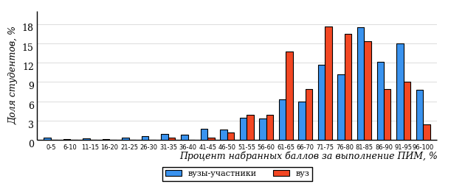  
Рисунок 2.2 – Распределение результатов тестирования студентов вуза  
с наложением на общий результат вузов-участников по данной дисциплине

Распределение результатов тестирования по дисциплине «Философия» цикла ГСЭ ФГОС ВПО студентов вуза и вузов-участников по показателю «Доля студентов на уровне обученности не ниже второго» в соответствии с предложенной моделью оценки результатов обучения показано на рисунке 2.3.



**92%**

**48%**

**31%**

**8%**

**13%**

**6%**

**15%**

**47%**

**32%**

**94%**

|  |  |
| --- | --- |
| вуз | вузы-участники |

Рисунок 2.3 – Диаграмма распределения результатов тестирования студентов

Как видно из рисунка 2.3, по дисциплине «Философия» доля студентов вуза на уровне обученности не ниже второго составляет **94%**, а доля студентов вузов-участников на уровне обученности не ниже второго – **92%**.

На диаграмме (рисунок 2.4) представлено распределение студентов вуза по уровням обученности в соответствии с процентом набранных баллов по результатам выполнения ПИМ по дисциплине «Философия» цикла ГСЭ ФГОС ВПО.

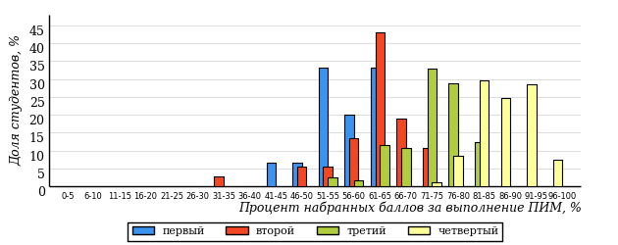  
Рисунок 2.4 – Распределение результатов тестирования студентов вуза  
по уровню обученности в соответствии с процентом набранных баллов за выполнение ПИМ

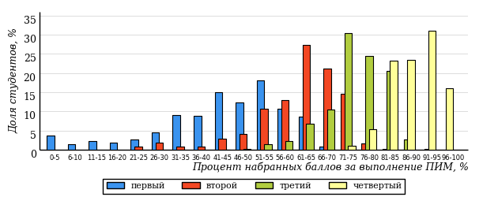  
Рисунок 2.5 – Распределение результатов тестирования студентов вузов-участников  
по уровню обученности в соответствии с процентом набранных баллов за выполнение ПИМ

Диаграммы (рисунки 2.4 и 2.5) позволяют провести экспресс-оценку результатов тестирования студентов вуза по дисциплине «Философия»: сопоставить набранные баллы за выполнение ПИМ с уровнем обученности, а также провести сравнение результатов тестирования студентов вуза с результатами по данным показателям вузов-участников.

На оси абсцисс показан процент набранных баллов за выполнение ПИМ по дисциплине «Философия» и выделена интервальная шкала по данному показателю: [0%; 50%), [50%; 70%), [70%; 90%), [90%; 100%]. Столбцы различного цвета указывают на долю студентов, находящихся соответственно на первом, втором, третьем и четвертом уровнях обученности.

**ПРИМЕЧАНИЕ:**

Предложенная шкала носит рекомендательный характер и может быть использована как дополнение к построению общего рейтинга результатов тестирования по дисциплине.

В таблице 2.3 представлены результаты обучения студентов вуза и вузов-участников по дисциплине «Философия» цикла ГСЭ ФГОС ВПО. Для выборки студентов вуза по отдельным направлениям подготовки указан процент студентов на каждом из уровней обученности, и приведен процент студентов на уровне обученности не ниже второго.

Таблица 2.3 – Результаты обучения студентов вуза по дисциплине «Философия» цикла ГСЭ ФГОС ВПО (ФЭПО-19)

|  |  |  |  |  |  |  |  |  |  |
| --- | --- | --- | --- | --- | --- | --- | --- | --- | --- |
| **Код направления подготовки** | **Наименование направления подготовки** | **Дисциплина** | **Вуз** | | | | | | **Выполнение критерия** |
| **Коли-чество студентов** | **Процент студентов, находящих на уровне обученности** | | | | **Процент студентов на уровне обученности не ниже второго** |
| **первый** | **второй** | **третий** | **четвер-тый** |
| 030200.62 | Политология | Философия | 8 | 0% | 0% | 62% | 38% | 100% | * |
| 030600.62 | История | Философия | 25 | 12% | 32% | 28% | 28% | 88% | + |
| 031900.62 | Международные отношения | Философия | 29 | 3% | 14% | 38% | 45% | 97% | + |
| 080100.62 | Экономика | Философия | 53 | 2% | 8% | 26% | 64% | 98% | + |
| 080200.62 | Менеджмент | Философия | 46 | 13% | 26% | 46% | 15% | 87% | + |
| 080400.62 | Управление персоналом | Философия | 25 | 4% | 12% | 44% | 40% | 96% | + |
| 080500.62 | Бизнес-информатика | Философия | 18 | 0% | 17% | 61% | 22% | 100% | + |
| 081100.62 | Государственное и муниципальное управление | Философия | 51 | 6% | 6% | 82% | 6% | 94% | + |

**ПРИМЕЧАНИЕ:**

В таблице красным цветом выделена доля студентов на уровне обученности не ниже второго, составляющая меньше 60%.

Знаком «*» отмечены результаты для выборки студентов менее 10 человек.

## Мониторинг результатов тестирования студентов вуза и вузов-участников

На диаграмме (рисунок 2.6) показано распределение студентов вуза и вузов-участников по уровням обученности по дисциплине «Философия» цикла ГСЭ ФГОС ВПО.

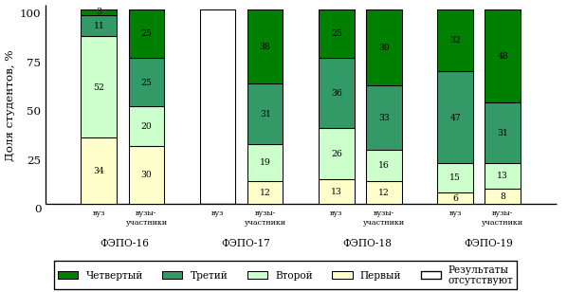  
Рисунок 2.6 – Диаграмма распределения студентов вуза и вузов-участников  
по уровням обученности

В соответствии с моделью оценки результатов обучения процент студентов вуза на уровне обученности не ниже второго составляет 66% (ФЭПО-16), 87% (ФЭПО-18) и 94% (ФЭПО-19), а процент студентов вузов-участников – 70% (ФЭПО-16), 88% (ФЭПО-17), 88% (ФЭПО-18) и 92% (ФЭПО-19) соответственно.

# Содержательный анализ результатов тестирования студентов по дисциплине «Философия» цикла ГСЭ ФГОС ВПО

## Конструирование структуры содержания педагогических измерительных материалов по дисциплине «Философия» цикла ГСЭ ФГОС ВПО

В рамках компетентностного подхода ФЭПО реализован конструктор содержания ПИМ, позволяющий преподавателю сформировать структуру ПИМ на основе выбранного объема трудоемкости путем включения/исключения отдельных тем и модулей дисциплины, либо воспользоваться предложенной «жесткой» структурой ПИМ.

Обобщенная структура содержания ПИМ включает расширенное количество тем и разделов дисциплины «Философия» с целью предоставления преподавателям возможности выбора и самостоятельного конструирования ПИМ, исходя из особенностей рабочей программы, реализуемой в вузе по данной дисциплине.

**ПРИМЕЧАНИЕ:**

Темы и модули «жесткой» структуры в обобщенной структуре содержания ПИМ отмечены знаком «*».

Обобщенная структура содержания педагогических измерительных  
материалов по дисциплине «Философия» цикла ГСЭ ФГОС ВПО  
*(объем трудоемкости – 4 кредита)*

***Блок 1. Тематическое наполнение ПИМ***

Тема 1*. Предмет философии

Тема 2*. Структура философии

Тема 3. Функции философии

Тема 4. Возникновение философии

Тема 5*. Философия XVII-XIX веков

Тема 6*. Современная философия

Тема 7*. Традиции отечественной философии

Тема 8*. Бытие как проблема философии

Тема 9. Проблема развития в философии

Тема 10*. Бытие и сознание

Тема 11*. Познание как предмет философского анализа

Тема 12*. Проблема истины в философии и науке

Тема 13*. Структура научного знания

Тема 14*. Методы и формы научного познания

Тема 15. Развитие науки

Тема 16*. Структура общества

Тема 17*. Общество и история

Тема 18. Глобальные проблемы и будущее человечества

Тема 19*. Человек и мир в современной философии

Тема 20. Ценности и смысл человеческой жизни

***Блок 2. Модульное наполнение ПИМ***

Модуль 1*. Философия, ее предмет и место в культуре

Модуль 2*. Философия, ее предмет и место в культуре

Модуль 3*. Исторические типы философии. Философские традиции и современные дискуссии

Модуль 4*. Исторические типы философии. Философские традиции и современные дискуссии

Модуль 5*. Философская онтология

Модуль 6*. Философская онтология

Модуль 7*. Философия и методология науки

Модуль 8*. Философия и методология науки

Модуль 9*. Социальная философия и философия истории

Модуль 10*. Социальная философия и философия истории

***Блок 3. Кейс-наполнение ПИМ***

Количество кейс-заданий: 3

## Структура содержания и анализ результатов тестирования студентов по отдельным направлениям подготовки

* + 1. Направление подготовки 030200.62 «Политология»

Группа: ОБ-030200-21

В таблице 3.1 представлена структура ПИМ по дисциплине «Философия» для студентов вуза по направлению подготовки 030200.62 «Политология» (группа ОБ-030200-21).

Таблица 3.1 – Структура содержания ПИМ

|  |  |
| --- | --- |
| **Содержание ПИМ** | **Номер задания ПИМ** |
| ***Объем трудоемкости:*** 4 кредита | |
| ***Блок 1. Тематическое наполнение ПИМ*** | |
| Предмет философии | 1 |
| Структура философии | 2 |
| Философия XVII-XIX веков | 3 |
| Современная философия | 4 |
| Традиции отечественной философии | 5 |
| Бытие как проблема философии | 6 |
| Бытие и сознание | 7 |
| Познание как предмет философского анализа | 8 |
| Проблема истины в философии и науке | 9 |
| Структура научного знания | 10 |
| Методы и формы научного познания | 11 |
| Структура общества | 12 |
| Общество и история | 13 |
| Человек и мир в современной философии | 14 |
| ***Блок 2. Модульное наполнение ПИМ*** | |
| Философия, ее предмет и место в культуре | 15 |
| Философия, ее предмет и место в культуре | 16 |
| Исторические типы философии. Философские традиции и современные дискуссии | 17 |
| Исторические типы философии. Философские традиции и современные дискуссии | 18 |
| Философская онтология | 19 |
| Философия и методология науки | 20 |
| Философия и методология науки | 21 |
| Социальная философия и философия истории | 22 |
| ***Блок 3. Кейс-наполнение ПИМ*** | |
| Кейс 1 | |
| Подзадача 1 | 23.1 |
| Подзадача 2 | 23.2 |
| Подзадача 3 | 23.3 |
| Кейс 2 | |
| Подзадача 1 | 24.1 |
| Подзадача 2 | 24.2 |
| Подзадача 3 | 24.3 |
| Кейс 3 | |
| Подзадача 1 | 25.1 |
| Подзадача 2 | 25.2 |
| Подзадача 3 | 25.3 |

Распределение студентов по итогам выполнения заданий блока 1 ПИМ по дисциплине «Философия» представлено на диаграмме (рисунок 3.1).

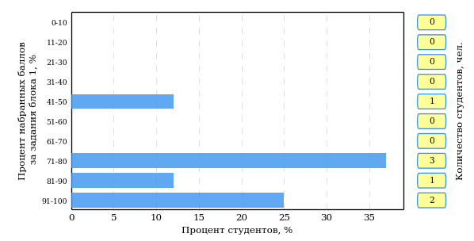  
Рисунок 3.1 – Гистограмма плотности распределения результатов выполнения заданий блока 1 ПИМ по дисциплине «Философия»

На рисунке 3.2 представлена карта коэффициентов решаемости заданий блока 1 ПИМ по дисциплине «Философия».

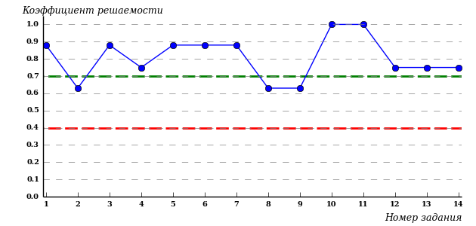  
Рисунок 3.2 – Карта коэффициентов решаемости заданий по темам блока 1  
ПИМ по дисциплине «Философия»

Карта коэффициентов решаемости заданий показывает, что данным контингентом студентов

все задания выполнены **на высоком** уровне.

Распределение студентов по результатам выполнения заданий блока 2 ПИМ по дисциплине «Философия» представлено на диаграмме (рисунок 3.3).

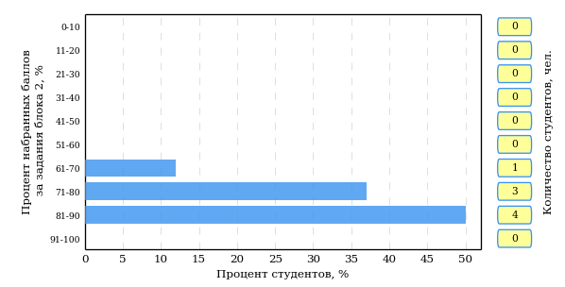  
Рисунок 3.3 – Гистограмма плотности распределения результатов выполнения заданий блока 2 ПИМ по дисциплине «Философия»

На рисунке 3.4 отображены результаты выполнения заданий блока 2 ПИМ по дисциплине «Философия» выборкой студентов.

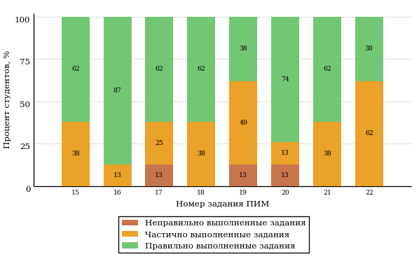  
Рисунок 3.4 – Диаграмма результатов выполнения студентами заданий блока 2  
ПИМ по дисциплине «Философия»

Распределение студентов по результатам выполнения заданий блока 3 ПИМ по дисциплине «Философия» представлено на диаграмме (рисунок 3.5).

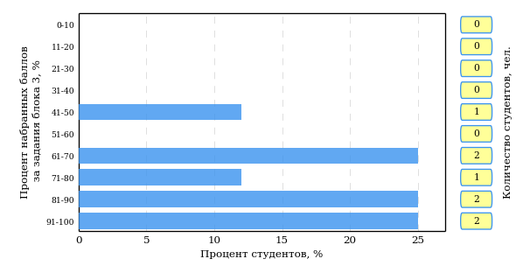  
Рисунок 3.5 – Гистограмма плотности распределения результатов выполнения заданий блока 3 ПИМ по дисциплине «Философия»

На рисунке 3.6 отображены результаты решения заданий блока 3 ПИМ по дисциплине «Философия» выборкой студентов.

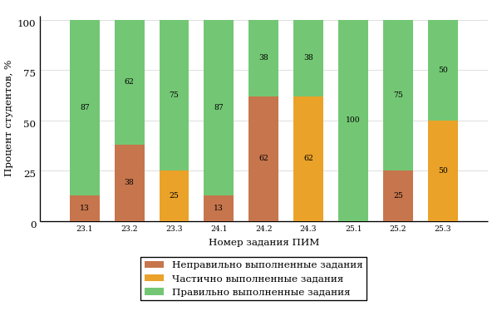  
Рисунок 3.6 – Диаграмма результатов выполнения студентами заданий блока 3  
ПИМ по дисциплине «Философия»

Распределение студентов направления подготовки 030200.62 «Политология» вуза по уровням обученности на основе результатов ФЭПО-19 показано на диаграмме (рисунок 3.7).

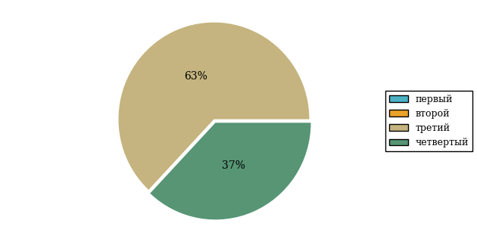  
Рисунок 3.7 – Круговая диаграмма распределения результатов обучения студентов по уровням обученности

В соответствии с моделью оценки результатов обучения процент студентов направления подготовки 030200.62 «Политология» вуза на уровне обученности не ниже второго (по дисциплине «Философия» цикла ГСЭ ФГОС ВПО) составляет 100%.

* + 1. Направление подготовки 030600.62 «История»

Группа: ОБ-030600-21

В таблице 3.2 представлена структура ПИМ по дисциплине «Философия» для студентов вуза по направлению подготовки 030600.62 «История» (группа ОБ-030600-21).

Таблица 3.2 – Структура содержания ПИМ

|  |  |
| --- | --- |
| **Содержание ПИМ** | **Номер задания ПИМ** |
| ***Объем трудоемкости:*** 4 кредита | |
| ***Блок 1. Тематическое наполнение ПИМ*** | |
| Предмет философии | 1 |
| Структура философии | 2 |
| Философия XVII-XIX веков | 3 |
| Современная философия | 4 |
| Традиции отечественной философии | 5 |
| Бытие как проблема философии | 6 |
| Бытие и сознание | 7 |
| Познание как предмет философского анализа | 8 |
| Проблема истины в философии и науке | 9 |
| Структура научного знания | 10 |
| Методы и формы научного познания | 11 |
| Структура общества | 12 |
| Общество и история | 13 |
| Человек и мир в современной философии | 14 |
| ***Блок 2. Модульное наполнение ПИМ*** | |
| Философия, ее предмет и место в культуре | 15 |
| Философия, ее предмет и место в культуре | 16 |
| Исторические типы философии. Философские традиции и современные дискуссии | 17 |
| Исторические типы философии. Философские традиции и современные дискуссии | 18 |
| Философская онтология | 19 |
| Философия и методология науки | 20 |
| Философия и методология науки | 21 |
| Социальная философия и философия истории | 22 |
| ***Блок 3. Кейс-наполнение ПИМ*** | |
| Кейс 1 | |
| Подзадача 1 | 23.1 |
| Подзадача 2 | 23.2 |
| Подзадача 3 | 23.3 |
| Кейс 2 | |
| Подзадача 1 | 24.1 |
| Подзадача 2 | 24.2 |
| Подзадача 3 | 24.3 |
| Кейс 3 | |
| Подзадача 1 | 25.1 |
| Подзадача 2 | 25.2 |
| Подзадача 3 | 25.3 |

Распределение студентов по итогам выполнения заданий блока 1 ПИМ по дисциплине «Философия» представлено на диаграмме (рисунок 3.8).

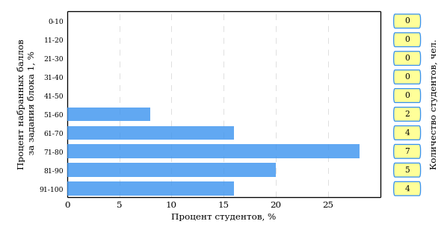  
Рисунок 3.8 – Гистограмма плотности распределения результатов выполнения заданий блока 1 ПИМ по дисциплине «Философия»

На рисунке 3.9 представлена карта коэффициентов решаемости заданий блока 1 ПИМ по дисциплине «Философия».

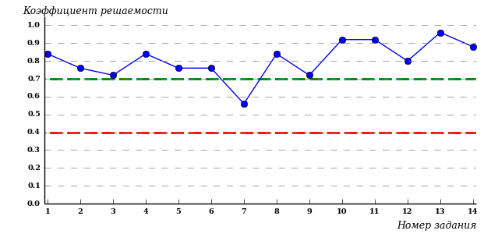  
Рисунок 3.9 – Карта коэффициентов решаемости заданий по темам блока 1  
ПИМ по дисциплине «Философия»

Карта коэффициентов решаемости заданий показывает, что данным контингентом студентов

все задания выполнены **на высоком** уровне.

Распределение студентов по результатам выполнения заданий блока 2 ПИМ по дисциплине «Философия» представлено на диаграмме (рисунок 3.10).

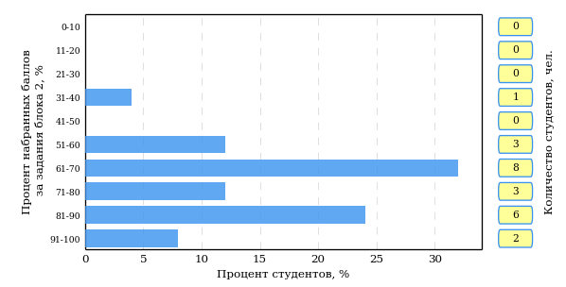  
Рисунок 3.10 – Гистограмма плотности распределения результатов выполнения заданий блока 2 ПИМ по дисциплине «Философия»

На рисунке 3.11 отображены результаты выполнения заданий блока 2 ПИМ по дисциплине «Философия» выборкой студентов.

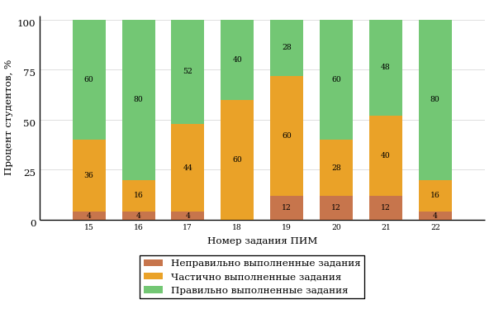  
Рисунок 3.11 – Диаграмма результатов выполнения студентами заданий блока 2  
ПИМ по дисциплине «Философия»

Распределение студентов по результатам выполнения заданий блока 3 ПИМ по дисциплине «Философия» представлено на диаграмме (рисунок 3.12).

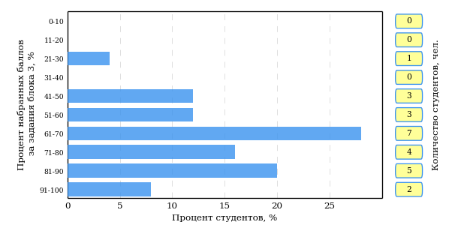  
Рисунок 3.12 – Гистограмма плотности распределения результатов выполнения заданий блока 3 ПИМ по дисциплине «Философия»

На рисунке 3.13 отображены результаты решения заданий блока 3 ПИМ по дисциплине «Философия» выборкой студентов.

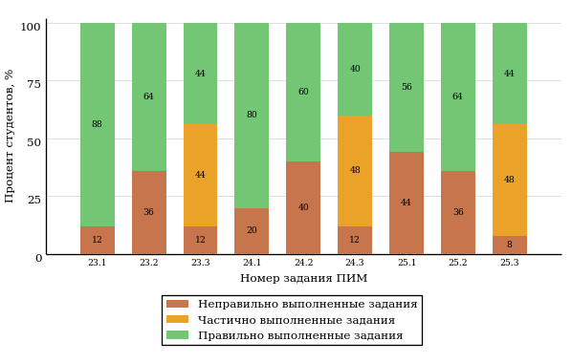  
Рисунок 3.13 – Диаграмма результатов выполнения студентами заданий блока 3  
ПИМ по дисциплине «Философия»

Распределение студентов направления подготовки 030600.62 «История» вуза по уровням обученности на основе результатов ФЭПО-19 показано на диаграмме (рисунок 3.14).

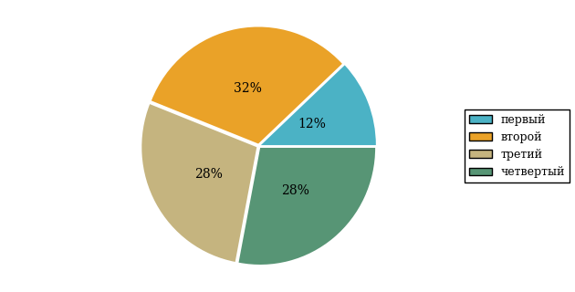  
Рисунок 3.14 – Круговая диаграмма распределения результатов обучения студентов по уровням обученности

В соответствии с моделью оценки результатов обучения процент студентов направления подготовки 030600.62 «История» вуза на уровне обученности не ниже второго (по дисциплине «Философия» цикла ГСЭ ФГОС ВПО) составляет 88%.

* + 1. Направление подготовки 031900.62 «Международные отношения»

Группа: ОБ-031900-21

В таблице 3.3 представлена структура ПИМ по дисциплине «Философия» для студентов вуза по направлению подготовки 031900.62 «Международные отношения» (группа ОБ-031900-21).

Таблица 3.3 – Структура содержания ПИМ

|  |  |
| --- | --- |
| **Содержание ПИМ** | **Номер задания ПИМ** |
| ***Объем трудоемкости:*** 4 кредита | |
| ***Блок 1. Тематическое наполнение ПИМ*** | |
| Предмет философии | 1 |
| Структура философии | 2 |
| Философия XVII-XIX веков | 3 |
| Современная философия | 4 |
| Традиции отечественной философии | 5 |
| Бытие как проблема философии | 6 |
| Бытие и сознание | 7 |
| Познание как предмет философского анализа | 8 |
| Проблема истины в философии и науке | 9 |
| Структура научного знания | 10 |
| Методы и формы научного познания | 11 |
| Структура общества | 12 |
| Общество и история | 13 |
| Человек и мир в современной философии | 14 |
| ***Блок 2. Модульное наполнение ПИМ*** | |
| Философия, ее предмет и место в культуре | 15 |
| Философия, ее предмет и место в культуре | 16 |
| Исторические типы философии. Философские традиции и современные дискуссии | 17 |
| Исторические типы философии. Философские традиции и современные дискуссии | 18 |
| Философская онтология | 19 |
| Философия и методология науки | 20 |
| Философия и методология науки | 21 |
| Социальная философия и философия истории | 22 |
| ***Блок 3. Кейс-наполнение ПИМ*** | |
| Кейс 1 | |
| Подзадача 1 | 23.1 |
| Подзадача 2 | 23.2 |
| Подзадача 3 | 23.3 |
| Кейс 2 | |
| Подзадача 1 | 24.1 |
| Подзадача 2 | 24.2 |
| Подзадача 3 | 24.3 |
| Кейс 3 | |
| Подзадача 1 | 25.1 |
| Подзадача 2 | 25.2 |
| Подзадача 3 | 25.3 |

Распределение студентов по итогам выполнения заданий блока 1 ПИМ по дисциплине «Философия» представлено на диаграмме (рисунок 3.15).

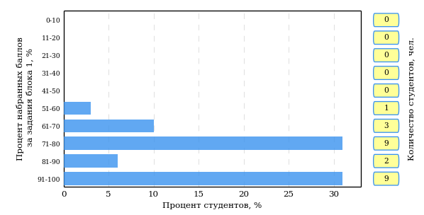  
Рисунок 3.15 – Гистограмма плотности распределения результатов выполнения заданий блока 1 ПИМ по дисциплине «Философия»

На рисунке 3.16 представлена карта коэффициентов решаемости заданий блока 1 ПИМ по дисциплине «Философия».

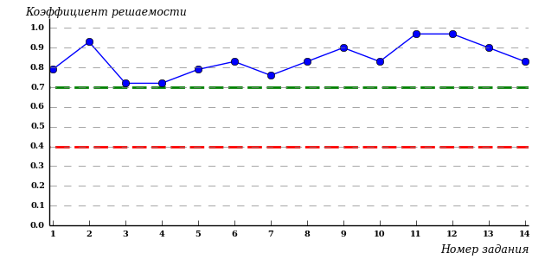  
Рисунок 3.16 – Карта коэффициентов решаемости заданий по темам блока 1  
ПИМ по дисциплине «Философия»

Карта коэффициентов решаемости заданий показывает, что данным контингентом студентов

все задания выполнены **на высоком** уровне.

Распределение студентов по результатам выполнения заданий блока 2 ПИМ по дисциплине «Философия» представлено на диаграмме (рисунок 3.17).

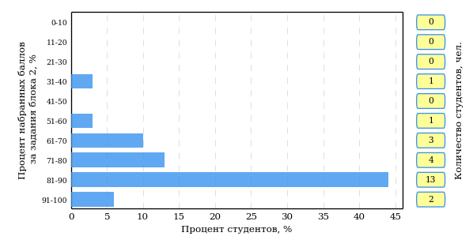  
Рисунок 3.17 – Гистограмма плотности распределения результатов выполнения заданий блока 2 ПИМ по дисциплине «Философия»

На рисунке 3.18 отображены результаты выполнения заданий блока 2 ПИМ по дисциплине «Философия» выборкой студентов.

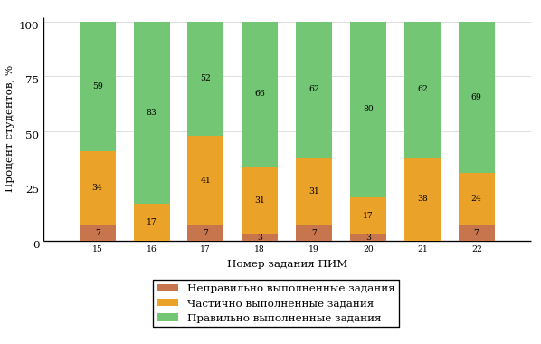  
Рисунок 3.18 – Диаграмма результатов выполнения студентами заданий блока 2  
ПИМ по дисциплине «Философия»

Распределение студентов по результатам выполнения заданий блока 3 ПИМ по дисциплине «Философия» представлено на диаграмме (рисунок 3.19).

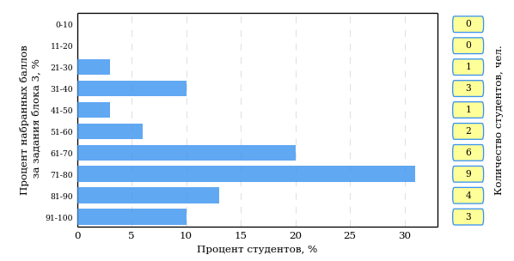  
Рисунок 3.19 – Гистограмма плотности распределения результатов выполнения заданий блока 3 ПИМ по дисциплине «Философия»

На рисунке 3.20 отображены результаты решения заданий блока 3 ПИМ по дисциплине «Философия» выборкой студентов.

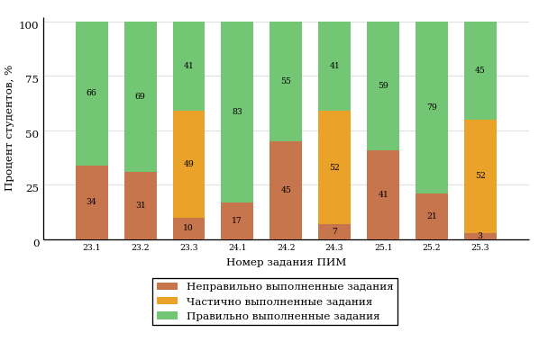  
Рисунок 3.20 – Диаграмма результатов выполнения студентами заданий блока 3  
ПИМ по дисциплине «Философия»

Распределение студентов направления подготовки 031900.62 «Международные отношения» вуза по уровням обученности на основе результатов ФЭПО-19 показано на диаграмме (рисунок 3.21).

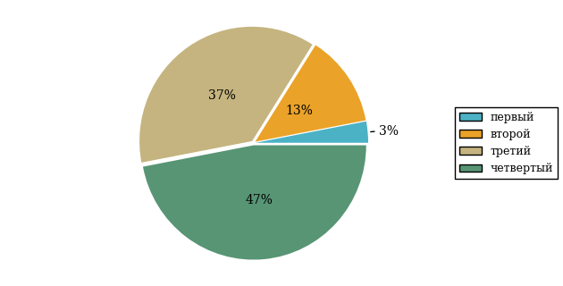  
Рисунок 3.21 – Круговая диаграмма распределения результатов обучения студентов по уровням обученности

В соответствии с моделью оценки результатов обучения процент студентов направления подготовки 031900.62 «Международные отношения» вуза на уровне обученности не ниже второго (по дисциплине «Философия» цикла ГСЭ ФГОС ВПО) составляет 97%.

* + 1. Направление подготовки 080100.62 «Экономика»

Группы: ОБ-080111-11, ОБ-080112-11, ОБ-080117-11

В таблице 3.4 представлена структура ПИМ по дисциплине «Философия» для студентов вуза по направлению подготовки 080100.62 «Экономика» (группы ОБ-080111-11, ОБ-080112-11, ОБ-080117-11).

Таблица 3.4 – Структура содержания ПИМ

|  |  |
| --- | --- |
| **Содержание ПИМ** | **Номер задания ПИМ** |
| ***Объем трудоемкости:*** 4 кредита | |
| ***Блок 1. Тематическое наполнение ПИМ*** | |
| Предмет философии | 1 |
| Структура философии | 2 |
| Философия XVII-XIX веков | 3 |
| Современная философия | 4 |
| Традиции отечественной философии | 5 |
| Бытие как проблема философии | 6 |
| Бытие и сознание | 7 |
| Познание как предмет философского анализа | 8 |
| Проблема истины в философии и науке | 9 |
| Структура научного знания | 10 |
| Методы и формы научного познания | 11 |
| Структура общества | 12 |
| Общество и история | 13 |
| Человек и мир в современной философии | 14 |
| ***Блок 2. Модульное наполнение ПИМ*** | |
| Философия, ее предмет и место в культуре | 15 |
| Философия, ее предмет и место в культуре | 16 |
| Исторические типы философии. Философские традиции и современные дискуссии | 17 |
| Исторические типы философии. Философские традиции и современные дискуссии | 18 |
| Философская онтология | 19 |
| Философия и методология науки | 20 |
| Философия и методология науки | 21 |
| Социальная философия и философия истории | 22 |
| ***Блок 3. Кейс-наполнение ПИМ*** | |
| Кейс 1 | |
| Подзадача 1 | 23.1 |
| Подзадача 2 | 23.2 |
| Подзадача 3 | 23.3 |
| Кейс 2 | |
| Подзадача 1 | 24.1 |
| Подзадача 2 | 24.2 |
| Подзадача 3 | 24.3 |
| Кейс 3 | |
| Подзадача 1 | 25.1 |
| Подзадача 2 | 25.2 |
| Подзадача 3 | 25.3 |

Распределение студентов по итогам выполнения заданий блока 1 ПИМ по дисциплине «Философия» представлено на диаграмме (рисунок 3.22).

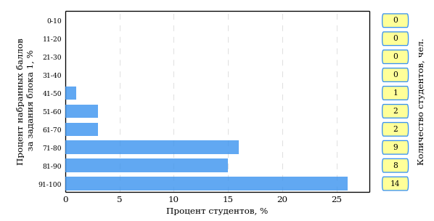  
Рисунок 3.22 – Гистограмма плотности распределения результатов выполнения заданий блока 1 ПИМ по дисциплине «Философия»

На рисунке 3.23 представлена карта коэффициентов решаемости заданий блока 1 ПИМ по дисциплине «Философия».

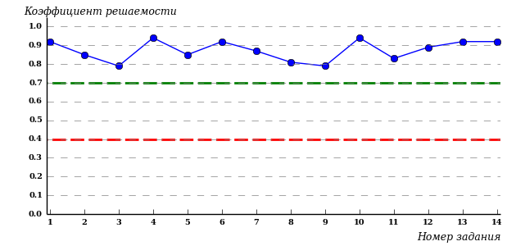  
Рисунок 3.23 – Карта коэффициентов решаемости заданий по темам блока 1  
ПИМ по дисциплине «Философия»

Карта коэффициентов решаемости заданий показывает, что данным контингентом студентов

все задания выполнены **на высоком** уровне.

Распределение студентов по результатам выполнения заданий блока 2 ПИМ по дисциплине «Философия» представлено на диаграмме (рисунок 3.24).

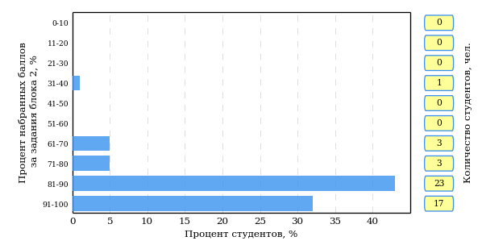  
Рисунок 3.24 – Гистограмма плотности распределения результатов выполнения заданий блока 2 ПИМ по дисциплине «Философия»

На рисунке 3.25 отображены результаты выполнения заданий блока 2 ПИМ по дисциплине «Философия» выборкой студентов.

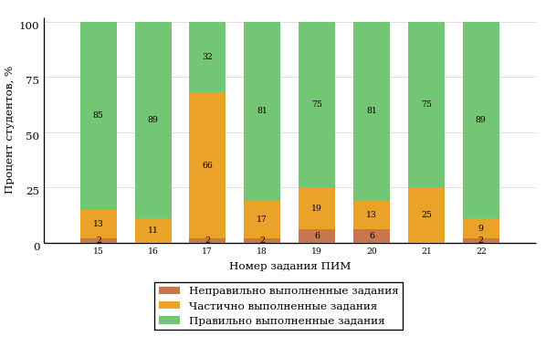  
Рисунок 3.25 – Диаграмма результатов выполнения студентами заданий блока 2  
ПИМ по дисциплине «Философия»

Распределение студентов по результатам выполнения заданий блока 3 ПИМ по дисциплине «Философия» представлено на диаграмме (рисунок 3.26).

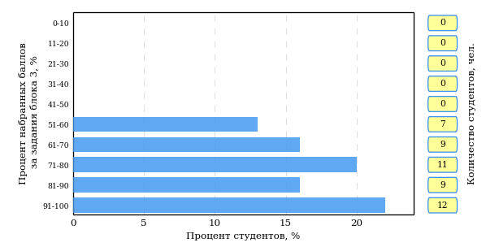  
Рисунок 3.26 – Гистограмма плотности распределения результатов выполнения заданий блока 3 ПИМ по дисциплине «Философия»

На рисунке 3.27 отображены результаты решения заданий блока 3 ПИМ по дисциплине «Философия» выборкой студентов.

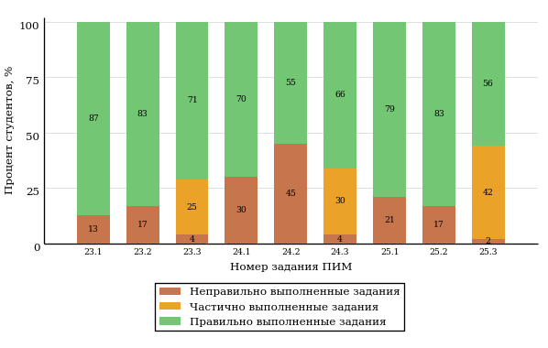  
Рисунок 3.27 – Диаграмма результатов выполнения студентами заданий блока 3  
ПИМ по дисциплине «Философия»

Распределение студентов направления подготовки 080100.62 «Экономика» вуза по уровням обученности на основе результатов ФЭПО-19 показано на диаграмме (рисунок 3.28).

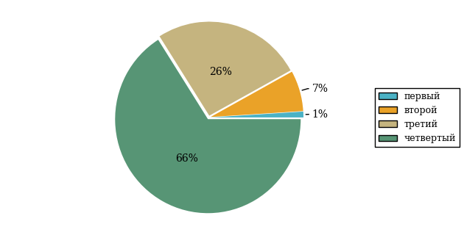  
Рисунок 3.28 – Круговая диаграмма распределения результатов обучения студентов по уровням обученности

В соответствии с моделью оценки результатов обучения процент студентов направления подготовки 080100.62 «Экономика» вуза на уровне обученности не ниже второго (по дисциплине «Философия» цикла ГСЭ ФГОС ВПО) составляет 99%.

* + 1. Направление подготовки 080200.62 «Менеджмент»

Группы: ОБ-080210-11, ОБ-080210-12

В таблице 3.5 представлена структура ПИМ по дисциплине «Философия» для студентов вуза по направлению подготовки 080200.62 «Менеджмент» (группы ОБ-080210-11, ОБ-080210-12).

Таблица 3.5 – Структура содержания ПИМ

|  |  |
| --- | --- |
| **Содержание ПИМ** | **Номер задания ПИМ** |
| ***Объем трудоемкости:*** 4 кредита | |
| ***Блок 1. Тематическое наполнение ПИМ*** | |
| Предмет философии | 1 |
| Структура философии | 2 |
| Функции философии | 3 |
| Возникновение философии | 4 |
| Философия XVII-XIX веков | 5 |
| Современная философия | 6 |
| Бытие как проблема философии | 7 |
| Познание как предмет философского анализа | 8 |
| Проблема истины в философии и науке | 9 |
| Структура общества | 10 |
| Общество и история | 11 |
| Глобальные проблемы и будущее человечества | 12 |
| Человек и мир в современной философии | 13 |
| Ценности и смысл человеческой жизни | 14 |
| ***Блок 2. Модульное наполнение ПИМ*** | |
| Философия, ее предмет и место в культуре | 15 |
| Философия, ее предмет и место в культуре | 16 |
| Исторические типы философии. Философские традиции и современные дискуссии | 17 |
| Исторические типы философии. Философские традиции и современные дискуссии | 18 |
| Философская онтология | 19 |
| Философская онтология | 20 |
| Социальная философия и философия истории | 21 |
| Социальная философия и философия истории | 22 |
| ***Блок 3. Кейс-наполнение ПИМ*** | |
| Кейс 1 | |
| Подзадача 1 | 23.1 |
| Подзадача 2 | 23.2 |
| Подзадача 3 | 23.3 |
| Кейс 2 | |
| Подзадача 1 | 24.1 |
| Подзадача 2 | 24.2 |
| Подзадача 3 | 24.3 |
| Кейс 3 | |
| Подзадача 1 | 25.1 |
| Подзадача 2 | 25.2 |
| Подзадача 3 | 25.3 |

Распределение студентов по итогам выполнения заданий блока 1 ПИМ по дисциплине «Философия» представлено на диаграмме (рисунок 3.29).

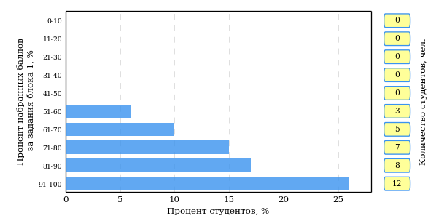  
Рисунок 3.29 – Гистограмма плотности распределения результатов выполнения заданий блока 1 ПИМ по дисциплине «Философия»

На рисунке 3.30 представлена карта коэффициентов решаемости заданий блока 1 ПИМ по дисциплине «Философия».

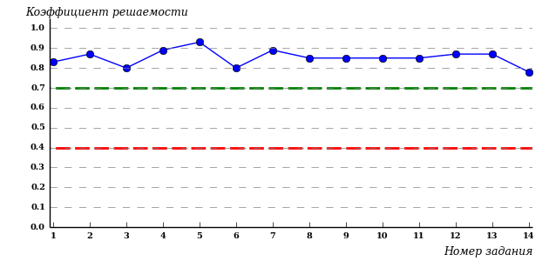  
Рисунок 3.30 – Карта коэффициентов решаемости заданий по темам блока 1  
ПИМ по дисциплине «Философия»

Карта коэффициентов решаемости заданий показывает, что данным контингентом студентов

все задания выполнены **на высоком** уровне.

Распределение студентов по результатам выполнения заданий блока 2 ПИМ по дисциплине «Философия» представлено на диаграмме (рисунок 3.31).

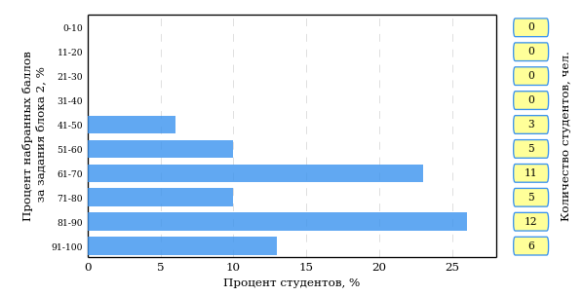  
Рисунок 3.31 – Гистограмма плотности распределения результатов выполнения заданий блока 2 ПИМ по дисциплине «Философия»

На рисунке 3.32 отображены результаты выполнения заданий блока 2 ПИМ по дисциплине «Философия» выборкой студентов.

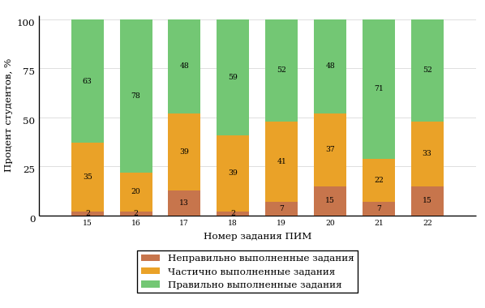  
Рисунок 3.32 – Диаграмма результатов выполнения студентами заданий блока 2  
ПИМ по дисциплине «Философия»

Распределение студентов по результатам выполнения заданий блока 3 ПИМ по дисциплине «Философия» представлено на диаграмме (рисунок 3.33).

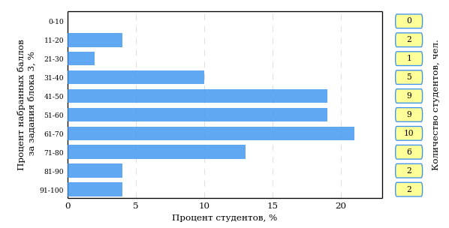  
Рисунок 3.33 – Гистограмма плотности распределения результатов выполнения заданий блока 3 ПИМ по дисциплине «Философия»

На рисунке 3.34 отображены результаты решения заданий блока 3 ПИМ по дисциплине «Философия» выборкой студентов.

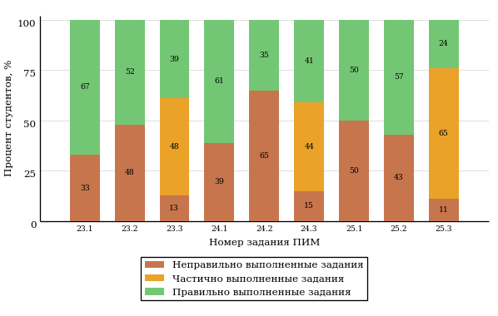  
Рисунок 3.34 – Диаграмма результатов выполнения студентами заданий блока 3  
ПИМ по дисциплине «Философия»

Распределение студентов направления подготовки 080200.62 «Менеджмент» вуза по уровням обученности на основе результатов ФЭПО-19 показано на диаграмме (рисунок 3.35).

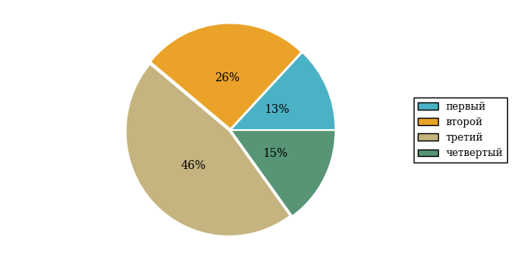  
Рисунок 3.35 – Круговая диаграмма распределения результатов обучения студентов по уровням обученности

В соответствии с моделью оценки результатов обучения процент студентов направления подготовки 080200.62 «Менеджмент» вуза на уровне обученности не ниже второго (по дисциплине «Философия» цикла ГСЭ ФГОС ВПО) составляет 87%.

* + 1. Направление подготовки 080400.62 «Управление персоналом»

Группа: ОБ-080412-11

В таблице 3.6 представлена структура ПИМ по дисциплине «Философия» для студентов вуза по направлению подготовки 080400.62 «Управление персоналом» (группа ОБ-080412-11).

Таблица 3.6 – Структура содержания ПИМ

|  |  |
| --- | --- |
| **Содержание ПИМ** | **Номер задания ПИМ** |
| ***Объем трудоемкости:*** 4 кредита | |
| ***Блок 1. Тематическое наполнение ПИМ*** | |
| Предмет философии | 1 |
| Структура философии | 2 |
| Философия XVII-XIX веков | 3 |
| Современная философия | 4 |
| Традиции отечественной философии | 5 |
| Бытие как проблема философии | 6 |
| Бытие и сознание | 7 |
| Познание как предмет философского анализа | 8 |
| Проблема истины в философии и науке | 9 |
| Структура научного знания | 10 |
| Методы и формы научного познания | 11 |
| Структура общества | 12 |
| Общество и история | 13 |
| Человек и мир в современной философии | 14 |
| ***Блок 2. Модульное наполнение ПИМ*** | |
| Философия, ее предмет и место в культуре | 15 |
| Философия, ее предмет и место в культуре | 16 |
| Исторические типы философии. Философские традиции и современные дискуссии | 17 |
| Исторические типы философии. Философские традиции и современные дискуссии | 18 |
| Философская онтология | 19 |
| Философия и методология науки | 20 |
| Философия и методология науки | 21 |
| Социальная философия и философия истории | 22 |
| ***Блок 3. Кейс-наполнение ПИМ*** | |
| Кейс 1 | |
| Подзадача 1 | 23.1 |
| Подзадача 2 | 23.2 |
| Подзадача 3 | 23.3 |
| Кейс 2 | |
| Подзадача 1 | 24.1 |
| Подзадача 2 | 24.2 |
| Подзадача 3 | 24.3 |
| Кейс 3 | |
| Подзадача 1 | 25.1 |
| Подзадача 2 | 25.2 |
| Подзадача 3 | 25.3 |

Распределение студентов по итогам выполнения заданий блока 1 ПИМ по дисциплине «Философия» представлено на диаграмме (рисунок 3.36).

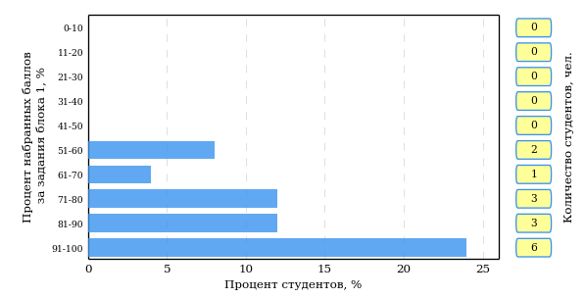  
Рисунок 3.36 – Гистограмма плотности распределения результатов выполнения заданий блока 1 ПИМ по дисциплине «Философия»

На рисунке 3.37 представлена карта коэффициентов решаемости заданий блока 1 ПИМ по дисциплине «Философия».

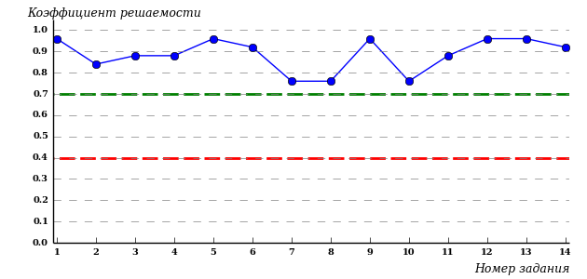  
Рисунок 3.37 – Карта коэффициентов решаемости заданий по темам блока 1  
ПИМ по дисциплине «Философия»

Карта коэффициентов решаемости заданий показывает, что данным контингентом студентов

все задания выполнены **на высоком** уровне.

Распределение студентов по результатам выполнения заданий блока 2 ПИМ по дисциплине «Философия» представлено на диаграмме (рисунок 3.38).

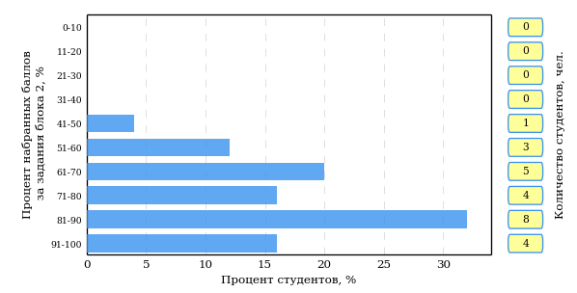  
Рисунок 3.38 – Гистограмма плотности распределения результатов выполнения заданий блока 2 ПИМ по дисциплине «Философия»

На рисунке 3.39 отображены результаты выполнения заданий блока 2 ПИМ по дисциплине «Философия» выборкой студентов.

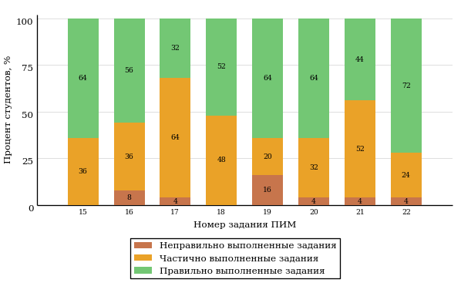  
Рисунок 3.39 – Диаграмма результатов выполнения студентами заданий блока 2  
ПИМ по дисциплине «Философия»

Распределение студентов по результатам выполнения заданий блока 3 ПИМ по дисциплине «Философия» представлено на диаграмме (рисунок 3.40).

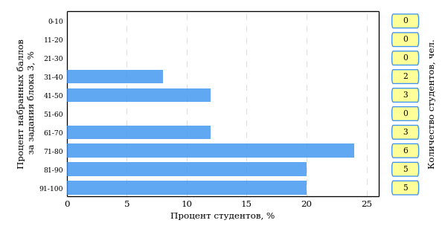  
Рисунок 3.40 – Гистограмма плотности распределения результатов выполнения заданий блока 3 ПИМ по дисциплине «Философия»

На рисунке 3.41 отображены результаты решения заданий блока 3 ПИМ по дисциплине «Философия» выборкой студентов.

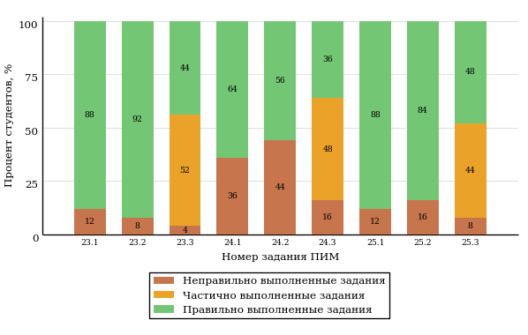  
Рисунок 3.41 – Диаграмма результатов выполнения студентами заданий блока 3  
ПИМ по дисциплине «Философия»

Распределение студентов направления подготовки 080400.62 «Управление персоналом» вуза по уровням обученности на основе результатов ФЭПО-19 показано на диаграмме (рисунок 3.42).

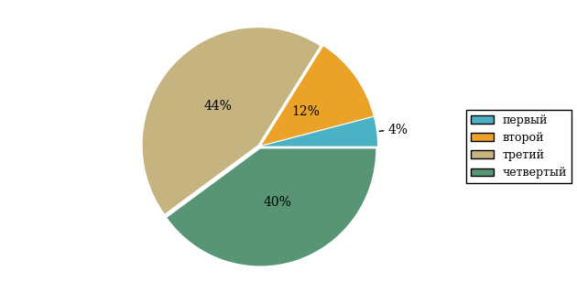  
Рисунок 3.42 – Круговая диаграмма распределения результатов обучения студентов по уровням обученности

В соответствии с моделью оценки результатов обучения процент студентов направления подготовки 080400.62 «Управление персоналом» вуза на уровне обученности не ниже второго (по дисциплине «Философия» цикла ГСЭ ФГОС ВПО) составляет 96%.

* + 1. Направление подготовки 080500.62 «Бизнес-информатика»

Группа: ОБ-080510-11

В таблице 3.7 представлена структура ПИМ по дисциплине «Философия» для студентов вуза по направлению подготовки 080500.62 «Бизнес-информатика» (группа ОБ-080510-11).

Таблица 3.7 – Структура содержания ПИМ

|  |  |
| --- | --- |
| **Содержание ПИМ** | **Номер задания ПИМ** |
| ***Объем трудоемкости:*** 4 кредита | |
| ***Блок 1. Тематическое наполнение ПИМ*** | |
| Предмет философии | 1 |
| Структура философии | 2 |
| Философия XVII-XIX веков | 3 |
| Современная философия | 4 |
| Традиции отечественной философии | 5 |
| Бытие как проблема философии | 6 |
| Бытие и сознание | 7 |
| Познание как предмет философского анализа | 8 |
| Проблема истины в философии и науке | 9 |
| Структура научного знания | 10 |
| Методы и формы научного познания | 11 |
| Структура общества | 12 |
| Общество и история | 13 |
| Человек и мир в современной философии | 14 |
| ***Блок 2. Модульное наполнение ПИМ*** | |
| Философия, ее предмет и место в культуре | 15 |
| Философия, ее предмет и место в культуре | 16 |
| Исторические типы философии. Философские традиции и современные дискуссии | 17 |
| Исторические типы философии. Философские традиции и современные дискуссии | 18 |
| Философская онтология | 19 |
| Философия и методология науки | 20 |
| Философия и методология науки | 21 |
| Социальная философия и философия истории | 22 |
| ***Блок 3. Кейс-наполнение ПИМ*** | |
| Кейс 1 | |
| Подзадача 1 | 23.1 |
| Подзадача 2 | 23.2 |
| Подзадача 3 | 23.3 |
| Кейс 2 | |
| Подзадача 1 | 24.1 |
| Подзадача 2 | 24.2 |
| Подзадача 3 | 24.3 |
| Кейс 3 | |
| Подзадача 1 | 25.1 |
| Подзадача 2 | 25.2 |
| Подзадача 3 | 25.3 |

Распределение студентов по итогам выполнения заданий блока 1 ПИМ по дисциплине «Философия» представлено на диаграмме (рисунок 3.43).

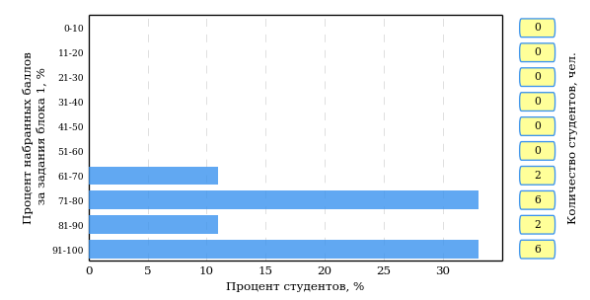  
Рисунок 3.43 – Гистограмма плотности распределения результатов выполнения заданий блока 1 ПИМ по дисциплине «Философия»

На рисунке 3.44 представлена карта коэффициентов решаемости заданий блока 1 ПИМ по дисциплине «Философия».

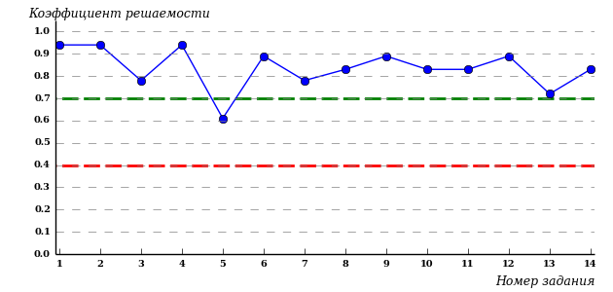  
Рисунок 3.44 – Карта коэффициентов решаемости заданий по темам блока 1  
ПИМ по дисциплине «Философия»

Карта коэффициентов решаемости заданий показывает, что данным контингентом студентов

все задания выполнены **на высоком** уровне.

Распределение студентов по результатам выполнения заданий блока 2 ПИМ по дисциплине «Философия» представлено на диаграмме (рисунок 3.45).

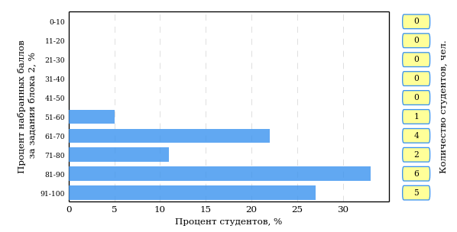  
Рисунок 3.45 – Гистограмма плотности распределения результатов выполнения заданий блока 2 ПИМ по дисциплине «Философия»

На рисунке 3.46 отображены результаты выполнения заданий блока 2 ПИМ по дисциплине «Философия» выборкой студентов.

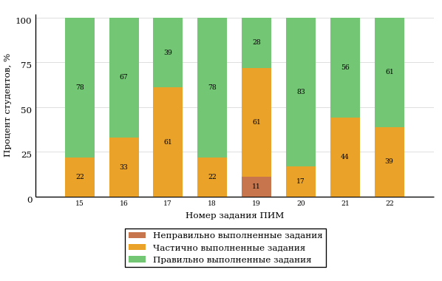  
Рисунок 3.46 – Диаграмма результатов выполнения студентами заданий блока 2  
ПИМ по дисциплине «Философия»

Распределение студентов по результатам выполнения заданий блока 3 ПИМ по дисциплине «Философия» представлено на диаграмме (рисунок 3.47).

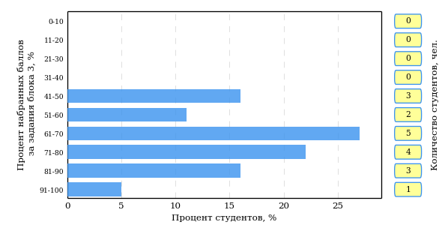  
Рисунок 3.47 – Гистограмма плотности распределения результатов выполнения заданий блока 3 ПИМ по дисциплине «Философия»

На рисунке 3.48 отображены результаты решения заданий блока 3 ПИМ по дисциплине «Философия» выборкой студентов.

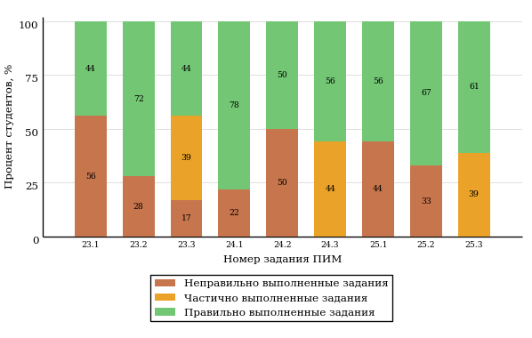  
Рисунок 3.48 – Диаграмма результатов выполнения студентами заданий блока 3  
ПИМ по дисциплине «Философия»

Распределение студентов направления подготовки 080500.62 «Бизнес-информатика» вуза по уровням обученности на основе результатов ФЭПО-19 показано на диаграмме (рисунок 3.49).

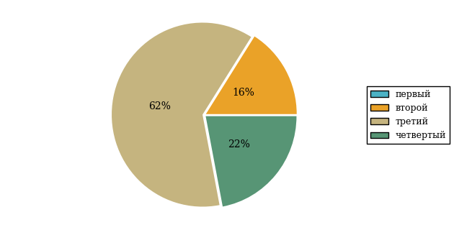  
Рисунок 3.49 – Круговая диаграмма распределения результатов обучения студентов по уровням обученности

В соответствии с моделью оценки результатов обучения процент студентов направления подготовки 080500.62 «Бизнес-информатика» вуза на уровне обученности не ниже второго (по дисциплине «Философия» цикла ГСЭ ФГОС ВПО) составляет 100%.

* + 1. Направление подготовки 081100.62 «Государственное и муниципальное управление»

Группы: ОБ-081111-11, ОБ-081111-12

В таблице 3.8 представлена структура ПИМ по дисциплине «Философия» для студентов вуза по направлению подготовки 081100.62 «Государственное и муниципальное управление» (группы ОБ-081111-11, ОБ-081111-12).

Таблица 3.8 – Структура содержания ПИМ

|  |  |
| --- | --- |
| **Содержание ПИМ** | **Номер задания ПИМ** |
| ***Объем трудоемкости:*** 4 кредита | |
| ***Блок 1. Тематическое наполнение ПИМ*** | |
| Предмет философии | 1 |
| Структура философии | 2 |
| Функции философии | 3 |
| Возникновение философии | 4 |
| Философия XVII-XIX веков | 5 |
| Современная философия | 6 |
| Бытие как проблема философии | 7 |
| Познание как предмет философского анализа | 8 |
| Проблема истины в философии и науке | 9 |
| Структура общества | 10 |
| Общество и история | 11 |
| Глобальные проблемы и будущее человечества | 12 |
| Человек и мир в современной философии | 13 |
| Ценности и смысл человеческой жизни | 14 |
| ***Блок 2. Модульное наполнение ПИМ*** | |
| Философия, ее предмет и место в культуре | 15 |
| Философия, ее предмет и место в культуре | 16 |
| Исторические типы философии. Философские традиции и современные дискуссии | 17 |
| Исторические типы философии. Философские традиции и современные дискуссии | 18 |
| Философская онтология | 19 |
| Философская онтология | 20 |
| Социальная философия и философия истории | 21 |
| Социальная философия и философия истории | 22 |
| ***Блок 3. Кейс-наполнение ПИМ*** | |
| Кейс 1 | |
| Подзадача 1 | 23.1 |
| Подзадача 2 | 23.2 |
| Подзадача 3 | 23.3 |
| Кейс 2 | |
| Подзадача 1 | 24.1 |
| Подзадача 2 | 24.2 |
| Подзадача 3 | 24.3 |
| Кейс 3 | |
| Подзадача 1 | 25.1 |
| Подзадача 2 | 25.2 |
| Подзадача 3 | 25.3 |

Распределение студентов по итогам выполнения заданий блока 1 ПИМ по дисциплине «Философия» представлено на диаграмме (рисунок 3.50).

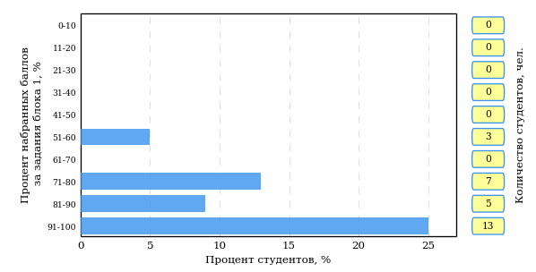  
Рисунок 3.50 – Гистограмма плотности распределения результатов выполнения заданий блока 1 ПИМ по дисциплине «Философия»

На рисунке 3.51 представлена карта коэффициентов решаемости заданий блока 1 ПИМ по дисциплине «Философия».

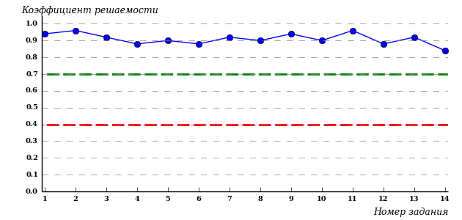  
Рисунок 3.51 – Карта коэффициентов решаемости заданий по темам блока 1  
ПИМ по дисциплине «Философия»

Карта коэффициентов решаемости заданий показывает, что данным контингентом студентов

все задания выполнены **на высоком** уровне.

Распределение студентов по результатам выполнения заданий блока 2 ПИМ по дисциплине «Философия» представлено на диаграмме (рисунок 3.52).

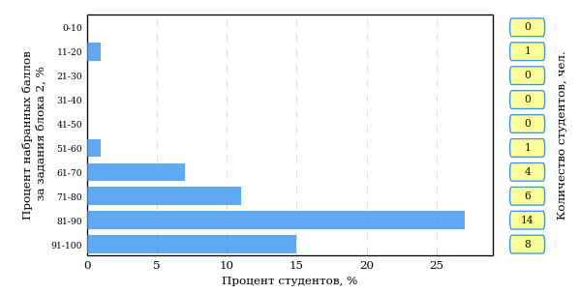  
Рисунок 3.52 – Гистограмма плотности распределения результатов выполнения заданий блока 2 ПИМ по дисциплине «Философия»

На рисунке 3.53 отображены результаты выполнения заданий блока 2 ПИМ по дисциплине «Философия» выборкой студентов.

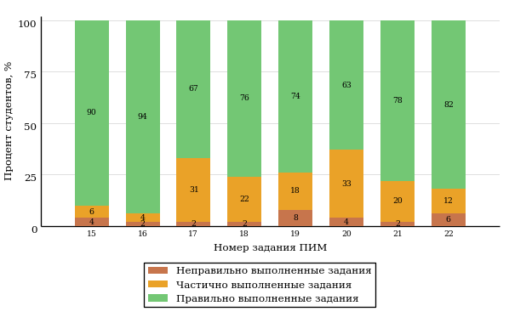  
Рисунок 3.53 – Диаграмма результатов выполнения студентами заданий блока 2  
ПИМ по дисциплине «Философия»

Распределение студентов по результатам выполнения заданий блока 3 ПИМ по дисциплине «Философия» представлено на диаграмме (рисунок 3.54).

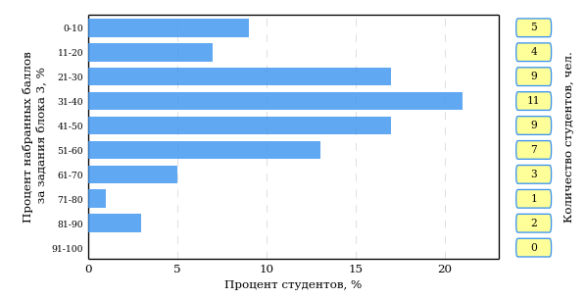  
Рисунок 3.54 – Гистограмма плотности распределения результатов выполнения заданий блока 3 ПИМ по дисциплине «Философия»

На рисунке 3.55 отображены результаты решения заданий блока 3 ПИМ по дисциплине «Философия» выборкой студентов.

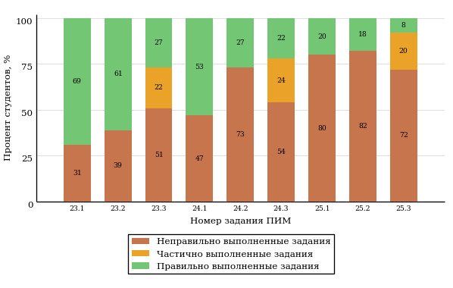  
Рисунок 3.55 – Диаграмма результатов выполнения студентами заданий блока 3  
ПИМ по дисциплине «Философия»

Распределение студентов направления подготовки 081100.62 «Государственное и муниципальное управление» вуза по уровням обученности на основе результатов ФЭПО-19 показано на диаграмме (рисунок 3.56).

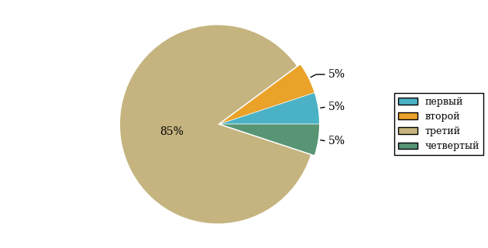  
Рисунок 3.56 – Круговая диаграмма распределения результатов обучения студентов по уровням обученности

В соответствии с моделью оценки результатов обучения процент студентов направления подготовки 081100.62 «Государственное и муниципальное управление» вуза на уровне обученности не ниже второго (по дисциплине «Философия» цикла ГСЭ ФГОС ВПО) составляет 95%.

# Интернет-тестирование в сфере образования

С целью создания внутренних систем оценки качества образования  
в вузе/ссузе, а также подготовки к внешним процедурам контроля качества реализуются следующие проекты, в основе которых лежит технология Интернет-тестирования:

|  |  |
| --- | --- |
|  | **«Федеральный Интернет-экзамен в сфере профессионального образования (ФЭПО)»,** проводимый с 2005 года и направленный на независимое внешнее оценивание результатов обучения студентов в рамках требований ФГОС и ГОС-II; |
|  | **«Интернет-тренажеры в сфере образования»,** ориентированные на самостоятельную подготовку студентов к процедурам контроля качества и оценку уровня обученности студентов в рамках образовательного процесса в вузе/ссузе; |
|  | **«Интернет-экзамен для выпускников бакалавриата/специалитета»,** направленный на установление степени соответствия учебных достижений выпускников бакалавриата требованиям государственных образовательных стандартов; |
|  | **«Диагностическое Интернет-тестирование студентов первого курса»,** позволяющее оценить фундаментальную подготовку первокурсников и спрогнозировать успешность учебной деятельности студентов; |
|  | **«Открытые международные студенческие Интернет-олимпиады»,** направленные на выявление одаренной молодежи, повышение качества подготовки специалистов. |

Для повышения эффективности и прозрачности работы образовательных организаций с проектами, разработанными НИИ МКО, создан Единый портал Интернет-тестирования в сфере образования [http://i-exam.ru.](http://i-exam.ru/)

|  |  |
| --- | --- |
|  | **Интернет-тренажеры в сфере образования** |

**Цель проекта** – оценка знаний, умений, навыков обучающихся  
и целенаправленная тренировка в процессе многократного решения тестовых заданий.

**Возможности Интернет-тренажеров:**

* оценка результатов обучения в рамках компетентностного (ФГОС)  
  и традиционного (ГОС-II) подходов;
* возможность конструирования структуры ПИМ по дисциплине;
* самоподготовка студентов к процедурам контроля качества образования в режимах «Обучение» и «Самоконтроль»;
* осуществление преподавателем текущего контроля студентов  
  при изучении дисциплины в рамках учебного процесса;
* выполнение лабораторного практикума, обращение к видеолекциям, справочным материалам с использованием технологий Flash, Drag&Drop и т.д.;
* проведение студентом работы над ошибками.

**Для студентов:**

* осмысление и закрепление  
  пройденного материала  
  по дисциплине с помощью подсказок, информации справочного характера, текста правильного решения;
* оценка собственного уровня знаний и умений, в том числе  
  в условиях, максимально приближенных к реальному  
  контрольному тестированию.

**Для преподавателей:**

* диагностика уровня знаний студентов не только по отдельным разделам или темам, но и по всему курсу дисциплины;
* анализ подробных протоколов ответов студентов;
* получение сводных рейтинг-листов по результатам тестирования студенческих групп.

Использование Интернет-тренажеров становится необычайно популярным: так, в **2013 году** было получено более **5,7 млн результатов тестирования** студентов из **928**образовательных организаций  
**82** регионов Российской Федерации.

**Для поступающих в аспирантуру:**

Специально для поступающих   
в аспирантуру созданы Интернет- тренажеры, предназначенные  
для подготовки к вступительным  
и кандидатским экзаменам  
по дисциплинам:

* «История и философия науки»;
* «Английский язык».

Интернет-тренажер по дисциплине «Английский язык» предоставляет поступающим в аспирантуру возможность проводить **аудирование**  
с помощью встроенного в систему плеера:

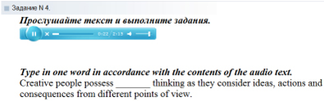

**Для абитуриентов:**

Для целенаправленной подготовки абитуриентов к единым государственным экзаменам (ЕГЭ) разработаны Интернет-тренажеры, гармонизированные с контрольно-измерительными материалами ЕГЭ 2009–2014 гг., а также предложены тестовые материалы, включающие авторские решения заданий  
демонстрационных вариантов ЕГЭ.

|  |  |
| --- | --- |
|  | **Модуль «Тест-Конструктор»** |

В рамках проекта «Интернет-тренажеры в сфере образования» доступен новый программный модуль «Тест-Конструктор», позволяющий комплексно подойти к решению проблемных вопросов, связанных с **созданием** **внутренней системы оценки качества образования в вузе/ссузе.**

**Для преподавателей:**

* разработка тестовых заданий для конкретного направления подготовки;
* проведение тестирования студентов в преподавательском режиме «Текущий контроль» по разработанным дисциплинам, в том числе и по дисциплинам вариативной части ФГОС;
* получение результатов тестирования студентов, обработанных  
  в автоматическом режиме;
* хранение результатов тестирования студентов в личных кабинетах преподавателей и организаторов тестирования.

**Для образовательных организаций:**

* разработка собственного фонда оценочных средств, включающего дисциплины вариативной части ФГОС;
* использование для текущего контроля успеваемости и промежуточной аттестации разработанных и утвержденных/опубликованных вузом/ссузом оценочных средств;
* получение всей статистики по тестированию как отдельного студента, так и группы в целом при тестировании студентов по федеральным ПИМ и ПИМ, разработанным преподавателями вуза/ссуза.

Сопровождение модуля «Тест-Конструктор» предусматривает оказание организационной, методической и технологической поддержки со стороны НИИ мониторинга качества образования.

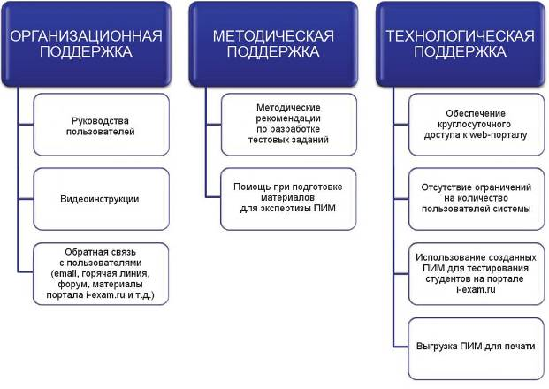

|  |  |
| --- | --- |
|  | **Диагностическое Интернет-тестирование студентов первого курса** |

**Цель проекта** – оценка уровня фундаментальной подготовки первокурсников по **9 (на базе 11 классов)** и по **2** **(на базе 9 классов)** предметам школьного курса, а также диагностика психологической готовности к обучению в вузе/ссузе.

**Возможности диагностического тестирования:**

* выявление «проблемных» разделов учебной программы  
  в начале обучения;
* формирование информационно-аналитического отчета по каждой из дисциплин;
* проведение мониторинговых исследований (для ОО, неоднократно участвовавших  
  в диагностическом тестировании).

**Диагностика уровня знаний** позволяет определить реальный уровень знаний и умений студентов-первокурсников по **9 дисциплинам  
на базе 11 классов:**

|  |  |
| --- | --- |
| * «Английский язык»; * «Биология»; * «Информатика»; * «История»; * «Математика»; * «Обществознание»; * «Русский язык»; * «Физика»; * «Химия». |  |
| по **2 дисциплинам на базе 9 классов:**   * «Математика»; * «Русский язык». |

**Диагностика готовности первокурсников** к продолжению обучения в вузе выявляет особенности мотивации к учению  
и интеллектуальные способности как факторы дальнейшего успешного обучения студентов в вузе.

**Диагностика готовности первокурсников включает:**

* диагностику мотивации учения по методике С. А. Пакулиной,  
  С. М. Кетько, адаптированной и модифицированной для студентов всех профилей подготовки;
* диагностику умственных способностей с помощью теста интеллекта Р. Амтхауэра (вербальный, математический и пространственный интеллект);
* диагностику личностных особенностей с использованием пятифакторного личностного опросника (оценка степени выраженности личностных качеств по пяти факторам: экстраверсия – интроверсия; привязанность – обособленность; самоконтроль – импульсивность; эмоциональная неустойчивость – эмоциональная устойчивость; экспрессивность – практичность).

С целью оптимизации процедуры тестирования образовательная организация может **самостоятельно выбрать методики** диагностики определенных компонентов готовности с помощью конструктора.

|  |  |
| --- | --- |
| Результаты диагностического тестирования первокурсников позволяют спрогнозировать успешность учебной деятельности студентов, выявить пробелы в знаниях уже на начальном этапе обучения, а также принять обоснованные управленческие решения по развитию и саморазвитию студентов для эффективного обучения в образовательной организации. |  |

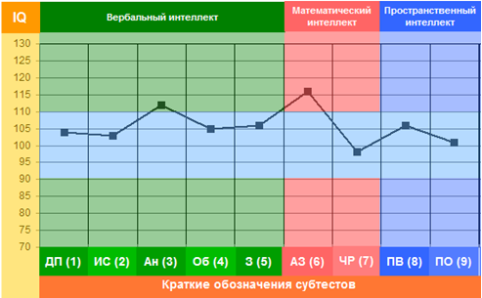

Деканам, заведующим кафедрами, преподавателям, кураторам студенческих групп, психологам информация о результатах диагностики готовности первокурсников к продолжению обучения в вузе/ссузе предоставляется в виде **интегрального отчета.**

**Приглашаем Вас принять участие в следующих этапах проектов «Федеральный Интернет-экзамен в сфере профессионального образования», «Интернет-тренажеры в сфере образования» и «Диагностическое Интернет-тестирование студентов первого курса»!**

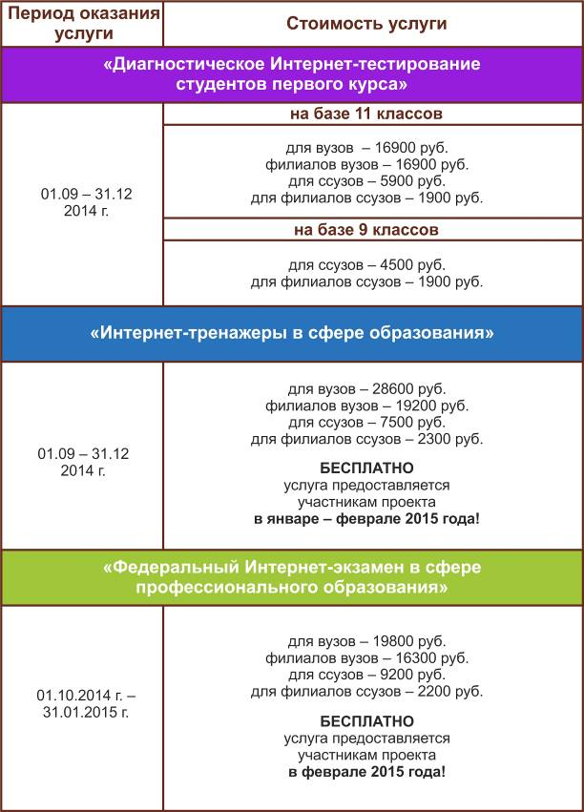

# Приложение 1. Модель педагогических измерительных материалов

При проведении ФЭПО в рамках компетентностного подхода используется уровневая модель педагогических измерительных материалов (ПИМ), представленная в трех взаимосвязанных блоках (рис.1).

  
Рис. 1. Трехмерная структура уровневой модели ПИМ

**Первый блок (тематическое наполнение)** – задания на уровне «знать», в которых очевиден способ решения, усвоенный студентом при изучении дисциплины. Задания этого блока выявляют в основном знаниевый компонент по дисциплине и оцениваются по бинарной шкале «правильно-неправильно».

**Второй блок (модульное наполнение)** – задания на уровне «знать» и «уметь», в которых нет явного указания на способ выполнения, и студент для их решения самостоятельно выбирает один из изученных способов. Задания данного блока позволяют оценить не только знания по дисциплине, но и умения пользоваться ими при решении стандартных, типовых задач. Результаты выполнения этого блока оцениваются с учетом частично правильно выполненных заданий.

**Третий блок** **(кейс-наполнение)** – задания на уровне «знать», «уметь», «владеть». Он представлен кейс-заданиями, содержание которых предполагает использование комплекса умений и навыков, для того чтобы студент мог самостоятельно сконструировать способ решения, комбинируя известные ему способы и привлекая знания из разных дисциплин. Кейс-задание представляет собой учебное задание, состоящее из описания реальной практической ситуации и совокупности сформулированных к ней вопросов к ней. Выполнение студентом кейс-заданий требует решения поставленной проблемы (ситуации) в целом и проявления умения анализировать конкретную информацию прослеживать причинно-следственные связи, выделять ключевые проблемы и методы их решения. В отличие от первых двух блоков задания третьего блока носят интегральный (summative) характер и позволяют формировать нетрадиционный способ мышления, характерный и необходимый для современного человека.

# Приложение 2. Характеристика уровней обученности по дисциплине «Философия»

**УРОВЕНЬ 1** *(первый)*

*Характеристика*: Достигнутый уровень оценки результатов обучения показывает, что студент усвоил некоторые элементарные знания основных вопросов по дисциплине, но недостаточно овладел необходимой системой знаний об основных направлениях, проблемах, теориях и методах философии, содержанием современных философских дискуссий по проблемам общественного развития, не умеет проводить поиск информации в источниках разных типов, не обладает навыками восприятия и анализа текстов, имеющих философское содержание.

**УРОВЕНЬ 2** *(второй)*

*Характеристика*: Достигнутый уровень оценки результатов обучения показывает, что студент овладел необходимой системой знаний об основных направлениях, проблемах, теориях и методах философии, содержанием современных философских дискуссий по проблемам общественного развития; умеет проводить поиск информации в источниках разных типов, обладает некоторыми навыками восприятия и анализа текстов, имеющих философское содержание; имеет общее представление об основных отраслях философского знания (метафизика, теория познания, логика, философская антропология, этика, эстетика, философия науки и техники, социальная философия).

**УРОВЕНЬ 3** *(третий)*

*Характеристика*: Достигнутый уровень оценки результатов обучения показывает, что студент продемонстрировал прочные знания и развитые практические умения и навыки по дисциплине, овладел необходимой системой знаний об основных направлениях, проблемах, теориях и методах философии, содержанием современных философских дискуссий по проблемам общественного развития; имеет представление об основных отраслях философского знания (метафизика, теория познания, логика, философская антропология, этика, эстетика, философия науки и техники, социальная философия); обладает навыками восприятия и анализа текстов, имеющих философское содержание; умеет использовать положения и категории философии для оценивания и анализа различных социальных тенденций, фактов и явлений.

**УРОВЕНЬ 4** *(четвертый)*

*Характеристика*: Достигнутый уровень оценки результатов обучения свидетельствует о том, что студент способен обобщать и оценивать информацию, полученную на основе исследования нестандартной ситуации, использовать положения и категории философии для оценивания и анализа различных социальных тенденций, фактов и явлений; демонстрирует готовность к диалогу и восприятию альтернатив, участию в дискуссиях по проблемам общественного и мировоззренческого характера; умеет обосновывать свою мировоззренческую и гражданскую позицию и применять полученные знания при решении профессиональных задач.

# Приложение 3. Формы представления обобщенных результатов тестирования студентов

Обращаем Ваше внимание на то, что данное приложение содержит примеры графических форм для анализа результатов тестирования. ***Данные примеры не относятся к результатам тестирования студентов Вашего вуза (ссуза).***

Для оценки качества подготовки студентов результаты тестирования представлены в формах, удобных для принятия организационных и методических решений:

* диаграмма распределения результатов тестирования студентов по уровням обученности («лестница Беспалько»);
* диаграмма ранжирования ООП вузов (ссузов) – участников по показателю «Доля студентов на уровне обученности не ниже второго»;
* диаграмма распределения результатов обучения студентов за четыре последовательных этапа ФЭПО;
* гистограмма плотности распределения результатов тестирования студентов;
* круговая диаграмма распределения результатов обучения студентов;
* гистограмма плотности распределения результатов выполнения заданий

блока ПИМ по дисциплине;

* карта коэффициентов решаемости заданий по темам первого блока ПИМ по дисциплине;
* диаграмма результатов выполнения заданий второго и третьего блоков ПИМ по дисциплине.

*Диаграмма распределения результатов тестирования студентов по уровням обученности («лестница Беспалько»)* позволяет оценить распределение результатов для данной группы тестируемых по уровням обученности и провести сравнение с аналогичными результатами участников ФЭПО. После диаграммы (рисунок 1) приводится информация о значении процента студентов, находящихся на уровне обученности не ниже второго как для выборки студентов вуза (ссуза), так и для выборки студентов вузов (ссузов) – участников в рамках текущего этапа ФЭПО).



**99%**

**86%**

**34%**

**31%**

**21%**

**14%**

**1%**

**5%**

**27%**

**67%**

|  |  |
| --- | --- |
| вуз | вузы-участники |

Рисунок 1 – Диаграмма распределения результатов тестирования студентов  
по уровням обученности

*Диаграмма ранжирования ООП вузов (ссузов) – участников по показателю «Доля студентов на уровне обученности не ниже второго»*  позволяет сравнить результаты обучения студентов образовательной программы (специальности) с результатами студентов аналогичных программ (специальностей) других образовательных организаций – участников ФЭПО и определить на общем фоне место вуза (ссуза) по данному показателю. На диаграмме (рисунок 2) красной линией показан критерий оценки результатов обучения «60 % студентов на уровне обученности не ниже второго», темным столбиком отмечен результат по этому показателю для направления подготовки вуза на фоне вузов – участников ФЭПО, реализующих данное направление подготовки.

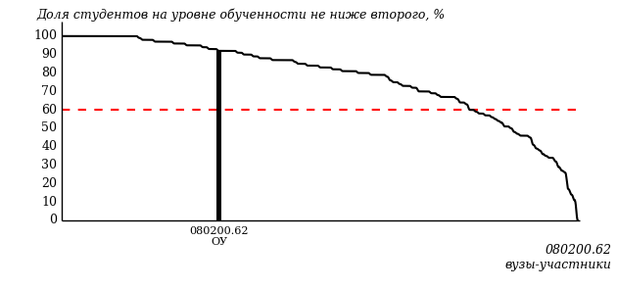

Рисунок 2 – Диаграмма ранжирования ООП вузов-участников  
по показателю «Доля студентов на уровне обученности не ниже второго»

*Диаграмма распределения результатов обучения студентов за четыре последовательных этапа ФЭПО* позволяет мониторить результаты обучения студентов по вузу в целом, по направлению подготовки (специальности), по дисциплине и провести сравнение с аналогичными результатами (рисунок 3).

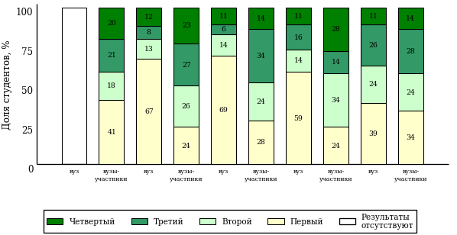

Рисунок 3 – Диаграмма распределения результатов обучения студентов  
за четыре последовательных этапа ФЭПО

*Гистограмма плотности распределения результатов тестирования студентов* используется для характеристики плотности распределения данных по проценту набранных баллов за выполнение ПИМ. Каждый столбик на диаграмме (рисунок 4) показывает долю студентов, результаты которых лежат в данном 5-процентном интервале. По гистограмме определяется характер распределения результатов для данной группы тестируемых и могут быть выделены подгруппы студентов с различным качеством подготовки. Согласно предложенной модели оценки качества подготовки студентов гистограмма должна быть смещена в сторону более высоких процентов за выполнение ПИМ. Столбцы разного цвета характеризуют результаты образовательной организации и аналогичные результаты участников ФЭПО, что позволяет провести сравнение по проценту набранных баллов за выполнение ПИМ.



Рисунок 4 – Гистограмма плотности распределения результатов тестирования студентов  
с наложением на общий результат участников

Гистограмму плотности распределения результатов тестирования студентов (рисунок 5) можно использовать для проведения экспресс-оценки результатов тестирования студентов вуза (ссуза), позволяющей сравнить набранные баллы за выполнение ПИМ с соответствующим уровнем обученности. По данному показателю предложена интервальная шкала: [0%; 50%), [50%; 70%), [70%; 90%), [90%; 100%]. Столбцы различного цвета указывают на долю студентов, находящихся соответственно на первом, втором, третьем и четвертом уровнях обученности.



Рисунок 5 – Гистограмма плотности распределения результатов тестирования студентов  
вуза (ссуза) по уровням обученности в соответствии с процентом набранных баллов  
за выполнение ПИМ

*На круговой диаграмме распределения результатов обучения студентов* показана доля студентов на каждом из четырех уровней обученности (рисунок 6).



Рисунок 6 – Круговая диаграмма распределения результатов обучения студентов  
по уровням обученности

Данная диаграмма по дисциплине строится для выборки студентов направления подготовки (специальности) образовательной организации. В соответствии с критерием оценки результатов обучения на уровне обученности не ниже второго должно находиться не менее 60% студентов.

*Гистограмма плотности распределения результатов выполнения заданий блока ПИМ по дисциплине*. По итогам выполнения заданий каждого из блоков ПИМ строится гистограмма плотности распределения результатов (рисунок 7).

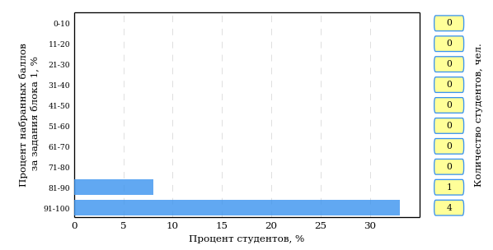

Рисунок 7 – Гистограмма плотности распределения результатов  
выполнения заданий блока ПИМ по дисциплине

Каждый горизонтальный столбик на диаграмме (рисунок 7) характеризует долю студентов (число которых приводится в вертикальном столбце справа), результаты которых лежат в 10-процентном интервале баллов блока. Данная гистограмма строится для анализа результатов выполнения заданий каждого отдельного блока ПИМ.

*Карта коэффициентов решаемости заданий по темам первого блока ПИМ по дисциплине* предназначена для содержательного анализа качества подготовки студентов по контролируемым темам дисциплины. По вертикальной оси отложены значения коэффициентов решаемости заданий, номера которых указаны по горизонтальной оси (рисунок 8).



Рисунок 8 – Карта коэффициентов решаемости заданий  
по темам первого блока ПИМ по дисциплине

Значения коэффициентов решаемости для заданий рассчитываются как отношение числа студентов, решивших задание по данной теме, к общему числу участников решавших данное задание. При анализе результатов тестирования по карте коэффициентов решаемости можно придерживаться следующей классификации: легкие задания – коэффициент решаемости от 0,7 до 1,0; задания средней трудности – коэффициент решаемости от 0,4 до 0,7; трудные задания – коэффициент решаемости менее 0,4.

*Диаграмма распределения результатов выполнения заданий второго и третьего блоков ПИМ* *по дисциплине* выборкой студентов представлена на рисунке 9.



Рисунок 9 – Диаграмма результатов выполнения заданий блока ПИМ по дисциплине

В каждом столбце различным цветом показаны проценты студентов, правильно выполнивших задание, частично выполнивших задание, либо выполнивших задание неправильно.

В приведенных материалах использованы формы представления результатов тестирования студентов, удобные для принятия решений на различных уровнях управления учебным процессом в образовательной организации.

# Приложение 4. Рейтинг-листы

## Направление подготовки 030200.62 «Политология»

Группа: ОБ-030200-21

Трудоемкость: 4 кредита

| **№ п/п** | **ФИО студента** | **Логин** | **Кол-во заданий, на которые даны ответы** | **Количество набранных баллов** | **Процент набранных баллов за выполнение ПИМ** | **Уровень обученности** |
| --- | --- | --- | --- | --- | --- | --- |
| 1 | Чиркова Евгения Васильевна <2492134> | 05fs397067 | 31 из 31 | Блок 1 – 86% (12 из 14 баллов)  Блок 2 – 88% (14 из 16 баллов)  Блок 3 – 90% (18 из 20 баллов) | 88% | четвертый |
| 2 | Зворыгин Роман Викторович <2492133> | 05fs397063 | 31 из 31 | Блок 1 – 100% (14 из 14 баллов)  Блок 2 – 75% (12 из 16 баллов)  Блок 3 – 80% (16 из 20 баллов) | 84% | четвертый |
| 3 | Володина Виктория Александровна <2493711> | 05fs397059 | 31 из 31 | Блок 1 – 93% (13 из 14 баллов)  Блок 2 – 81% (13 из 16 баллов)  Блок 3 – 75% (15 из 20 баллов) | 82% | четвертый |
| 4 | Егорова Софья Викторовна <2492135> | 05fs397061 | 31 из 31 | Блок 1 – 93% (13 из 14 баллов)  Блок 2 – 81% (13 из 16 баллов)  Блок 3 – 65% (13 из 20 баллов) | 78% | третий |
| 5 | Клабукова Ольга Анатольевна <2494288> | 05fs397064 | 31 из 31 | Блок 1 – 71% (10 из 14 баллов)  Блок 2 – 69% (11 из 16 баллов)  Блок 3 – 90% (18 из 20 баллов) | 78% | третий |
| 6 | Благодатских Даниил Рудольфович <2492136> | 05fs397058 | 31 из 31 | Блок 1 – 43% (6 из 14 баллов)  Блок 2 – 81% (13 из 16 баллов)  Блок 3 – 80% (16 из 20 баллов) | 70% | третий |
| 7 | Наговицына Алена Игоревна <2492138> | 05fs397065 | 31 из 31 | Блок 1 – 79% (11 из 14 баллов)  Блок 2 – 75% (12 из 16 баллов)  Блок 3 – 60% (12 из 20 баллов) | 70% | третий |
| 8 | Дудин Станислав Игоревич <2492137> | 05fs397060 | 31 из 31 | Блок 1 – 79% (11 из 14 баллов)  Блок 2 – 75% (12 из 16 баллов)  Блок 3 – 40% (8 из 20 баллов) | 62% | третий |

## Направление подготовки 030600.62 «История»

Группа: ОБ-030600-21

Трудоемкость: 4 кредита

| **№ п/п** | **ФИО студента** | **Логин** | **Кол-во заданий, на которые даны ответы** | **Количество набранных баллов** | **Процент набранных баллов за выполнение ПИМ** | **Уровень обученности** |
| --- | --- | --- | --- | --- | --- | --- |
| 1 | Шакурова Динара Равилевна <2490609> | 05fs397104 | 31 из 31 | Блок 1 – 100% (14 из 14 баллов)  Блок 2 – 94% (15 из 16 баллов)  Блок 3 – 90% (18 из 20 баллов) | 94% | четвертый |
| 2 | Кудряшов Роман Сергеевич <2492117> | 05fs397089 | 31 из 31 | Блок 1 – 93% (13 из 14 баллов)  Блок 2 – 100% (16 из 16 баллов)  Блок 3 – 70% (14 из 20 баллов) | 86% | четвертый |
| 3 | Корепанова Мария Владимировна <2492115> | 05fs397086 | 31 из 31 | Блок 1 – 93% (13 из 14 баллов)  Блок 2 – 100% (16 из 16 баллов)  Блок 3 – 70% (14 из 20 баллов) | 86% | четвертый |
| 4 | Хайруллина Ольга Фаридовна <2492119> | 05fs397103 | 31 из 31 | Блок 1 – 86% (12 из 14 баллов)  Блок 2 – 81% (13 из 16 баллов)  Блок 3 – 85% (17 из 20 баллов) | 84% | четвертый |
| 5 | Алексеев Алексей Николаевич <2492127> | 05fs397078 | 31 из 31 | Блок 1 – 79% (11 из 14 баллов)  Блок 2 – 88% (14 из 16 баллов)  Блок 3 – 85% (17 из 20 баллов) | 84% | четвертый |
| 6 | Орлова Татьяна Владимировна <2492125> | 05fs397095 | 31 из 31 | Блок 1 – 71% (10 из 14 баллов)  Блок 2 – 88% (14 из 16 баллов)  Блок 3 – 85% (17 из 20 баллов) | 82% | четвертый |
| 7 | Сутягина Ксения Павловна <2492118> | 05fs397099 | 31 из 31 | Блок 1 – 79% (11 из 14 баллов)  Блок 2 – 75% (12 из 16 баллов)  Блок 3 – 85% (17 из 20 баллов) | 80% | четвертый |
| 8 | Березина Ольга Николаевна <2492121> | 05fs397080 | 31 из 31 | Блок 1 – 100% (14 из 14 баллов)  Блок 2 – 69% (11 из 16 баллов)  Блок 3 – 85% (17 из 20 баллов) | 84% | третий |
| 9 | Сутягин Евгений Алексеевич <2489776> | 05fs397098 | 31 из 31 | Блок 1 – 93% (13 из 14 баллов)  Блок 2 – 88% (14 из 16 баллов)  Блок 3 – 65% (13 из 20 баллов) | 80% | третий |
| 10 | Лебедева Алла Борисовна <2492116> | 05fs397090 | 31 из 31 | Блок 1 – 93% (13 из 14 баллов)  Блок 2 – 88% (14 из 16 баллов)  Блок 3 – 65% (13 из 20 баллов) | 80% | третий |
| 11 | Канаева Екатерина Игоревна <2493704> | 05fs397085 | 31 из 31 | Блок 1 – 86% (12 из 14 баллов)  Блок 2 – 94% (15 из 16 баллов)  Блок 3 – 60% (12 из 20 баллов) | 78% | третий |
| 12 | Торохова Ульяна Сергеевна <2492126> | 05fs397101 | 31 из 31 | Блок 1 – 79% (11 из 14 баллов)  Блок 2 – 81% (13 из 16 баллов)  Блок 3 – 65% (13 из 20 баллов) | 74% | третий |
| 13 | Оранж Диомид Александрович <2492123> | 05fs397094 | 31 из 31 | Блок 1 – 86% (12 из 14 баллов)  Блок 2 – 38% (6 из 16 баллов)  Блок 3 – 90% (18 из 20 баллов) | 72% | третий |
| 14 | Коротаев Егор Викторович <2493705> | 05fs397087 | 31 из 31 | Блок 1 – 86% (12 из 14 баллов)  Блок 2 – 75% (12 из 16 баллов)  Блок 3 – 55% (11 из 20 баллов) | 70% | третий |
| 15 | Каймашникова Екатерина Вячеславовна < | 05fs397084 | 31 из 31 | Блок 1 – 100% (14 из 14 баллов)  Блок 2 – 69% (11 из 16 баллов)  Блок 3 – 55% (11 из 20 баллов) | 72% | второй |
| 16 | Тимофеев Григорий Владимирович <2494286> | 05fs397100 | 31 из 31 | Блок 1 – 64% (9 из 14 баллов)  Блок 2 – 75% (12 из 16 баллов)  Блок 3 – 65% (13 из 20 баллов) | 68% | второй |
| 17 | Радионов Роман Валерьевич <2492120> | 05fs397097 | 31 из 31 | Блок 1 – 86% (12 из 14 баллов)  Блок 2 – 63% (10 из 16 баллов)  Блок 3 – 60% (12 из 20 баллов) | 68% | второй |
| 18 | Логинов Денис Александрович <2490611> | 05fs397091 | 31 из 31 | Блок 1 – 57% (8 из 14 баллов)  Блок 2 – 69% (11 из 16 баллов)  Блок 3 – 70% (14 из 20 баллов) | 66% | второй |
| 19 | Бурдакова Наталья Сергеевна <2492122> | 05fs397081 | 31 из 31 | Блок 1 – 64% (9 из 14 баллов)  Блок 2 – 56% (9 из 16 баллов)  Блок 3 – 70% (14 из 20 баллов) | 64% | второй |
| 20 | Порсев Роман Алексеевич <2493708> | 05fs397096 | 31 из 31 | Блок 1 – 79% (11 из 14 баллов)  Блок 2 – 63% (10 из 16 баллов)  Блок 3 – 55% (11 из 20 баллов) | 64% | второй |
| 21 | Бегешев Максим Витальевич <2489775> | 05fs397079 | 31 из 31 | Блок 1 – 79% (11 из 14 баллов)  Блок 2 – 69% (11 из 16 баллов)  Блок 3 – 40% (8 из 20 баллов) | 60% | второй |
| 22 | Кочуров Роман Андреевич <2493706> | 05fs397088 | 31 из 31 | Блок 1 – 79% (11 из 14 баллов)  Блок 2 – 56% (9 из 16 баллов)  Блок 3 – 40% (8 из 20 баллов) | 56% | второй |
| 23 | Ефимова Дарья Елисеевна <2492124> | 05fs397083 | 31 из 31 | Блок 1 – 64% (9 из 14 баллов)  Блок 2 – 69% (11 из 16 баллов)  Блок 3 – 60% (12 из 20 баллов) | 64% | первый |
| 24 | Юрченко Матвей Юрьевич <2493709> | 05fs397105 | 31 из 31 | Блок 1 – 57% (8 из 14 баллов)  Блок 2 – 69% (11 из 16 баллов)  Блок 3 – 40% (8 из 20 баллов) | 54% | первый |
| 25 | Хаймин Павел Владимирович <2489778> | 05fs397102 | 31 из 31 | Блок 1 – 64% (9 из 14 баллов)  Блок 2 – 56% (9 из 16 баллов)  Блок 3 – 20% (4 из 20 баллов) | 44% | первый |

## Направление подготовки 031900.62 «Международные отношения»

Группа: ОБ-031900-21

Трудоемкость: 4 кредита

| **№ п/п** | **ФИО студента** | **Логин** | **Кол-во заданий, на которые даны ответы** | **Количество набранных баллов** | **Процент набранных баллов за выполнение ПИМ** | **Уровень обученности** |
| --- | --- | --- | --- | --- | --- | --- |
| 1 | Малышева Яна Олеговна <2492131> | 05fs397118 | 31 из 31 | Блок 1 – 93% (13 из 14 баллов)  Блок 2 – 100% (16 из 16 баллов)  Блок 3 – 90% (18 из 20 баллов) | 94% | четвертый |
| 2 | Никулин Кирилл Андреевич <2492130> | 05fs397120 | 31 из 31 | Блок 1 – 93% (13 из 14 баллов)  Блок 2 – 100% (16 из 16 баллов)  Блок 3 – 90% (18 из 20 баллов) | 94% | четвертый |
| 3 | Братчикова Валерия Сергеевна <2493680> | 05fs397108 | 31 из 31 | Блок 1 – 93% (13 из 14 баллов)  Блок 2 – 100% (16 из 16 баллов)  Блок 3 – 80% (16 из 20 баллов) | 90% | четвертый |
| 4 | Канигина Наталья Евгеньевна <2493685> | 05fs397114 | 31 из 31 | Блок 1 – 100% (14 из 14 баллов)  Блок 2 – 100% (16 из 16 баллов)  Блок 3 – 75% (15 из 20 баллов) | 90% | четвертый |
| 5 | Клитончик Никита Михайлович <2493687> | 05fs397115 | 31 из 31 | Блок 1 – 93% (13 из 14 баллов)  Блок 2 – 81% (13 из 16 баллов)  Блок 3 – 90% (18 из 20 баллов) | 88% | четвертый |
| 6 | Ивашук Юлия Игоревна <2493733> | 05fs397113 | 31 из 31 | Блок 1 – 100% (14 из 14 баллов)  Блок 2 – 88% (14 из 16 баллов)  Блок 3 – 80% (16 из 20 баллов) | 88% | четвертый |
| 7 | Шутов Данил Владимирович <2493700> | 05fs397132 | 31 из 31 | Блок 1 – 100% (14 из 14 баллов)  Блок 2 – 88% (14 из 16 баллов)  Блок 3 – 80% (16 из 20 баллов) | 88% | четвертый |
| 8 | Бикулова Яна Рафаиловна <2493679> | 05fs397107 | 31 из 31 | Блок 1 – 100% (14 из 14 баллов)  Блок 2 – 88% (14 из 16 баллов)  Блок 3 – 75% (15 из 20 баллов) | 86% | четвертый |
| 9 | Филимонова Анна Николаевна <2492129> | 05fs397129 | 31 из 31 | Блок 1 – 79% (11 из 14 баллов)  Блок 2 – 94% (15 из 16 баллов)  Блок 3 – 75% (15 из 20 баллов) | 82% | четвертый |
| 10 | Шилохвостова Лариса Сергеевна <2493699> | 05fs397131 | 31 из 31 | Блок 1 – 71% (10 из 14 баллов)  Блок 2 – 81% (13 из 16 баллов)  Блок 3 – 75% (15 из 20 баллов) | 76% | четвертый |
| 11 | Филиппова Наталья Владимировна <2493697> | 05fs397130 | 31 из 31 | Блок 1 – 79% (11 из 14 баллов)  Блок 2 – 81% (13 из 16 баллов)  Блок 3 – 70% (14 из 20 баллов) | 76% | четвертый |
| 12 | Кудрина Екатерина Дмитриевна <2493688> | 05fs397116 | 31 из 31 | Блок 1 – 79% (11 из 14 баллов)  Блок 2 – 81% (13 из 16 баллов)  Блок 3 – 70% (14 из 20 баллов) | 76% | четвертый |
| 13 | Сергеев Максим Алексеевич <2493694> | 05fs397125 | 31 из 31 | Блок 1 – 79% (11 из 14 баллов)  Блок 2 – 75% (12 из 16 баллов)  Блок 3 – 70% (14 из 20 баллов) | 74% | четвертый |
| 14 | Симаков Илья Максимович <2493696> | 05fs397127 | 31 из 31 | Блок 1 – 93% (13 из 14 баллов)  Блок 2 – 81% (13 из 16 баллов)  Блок 3 – 65% (13 из 20 баллов) | 78% | третий |
| 15 | Щербакова Евгения Александровна <2492128> | 05fs397133 | 31 из 31 | Блок 1 – 93% (13 из 14 баллов)  Блок 2 – 81% (13 из 16 баллов)  Блок 3 – 65% (13 из 20 баллов) | 78% | третий |
| 16 | Юрченко Алена Игоревна <2493701> | 05fs397135 | 31 из 31 | Блок 1 – 93% (13 из 14 баллов)  Блок 2 – 81% (13 из 16 баллов)  Блок 3 – 65% (13 из 20 баллов) | 78% | третий |
| 17 | Тюрева Дарья Владиславовна <2492132> | 05fs397128 | 31 из 31 | Блок 1 – 93% (13 из 14 баллов)  Блок 2 – 81% (13 из 16 баллов)  Блок 3 – 65% (13 из 20 баллов) | 78% | третий |
| 18 | Панина Алина Львовна <2493690> | 05fs397121 | 31 из 31 | Блок 1 – 64% (9 из 14 баллов)  Блок 2 – 100% (16 из 16 баллов)  Блок 3 – 70% (14 из 20 баллов) | 78% | третий |
| 19 | Евтюхина Вера Игоревна <2493681> | 05fs397111 | 31 из 31 | Блок 1 – 64% (9 из 14 баллов)  Блок 2 – 75% (12 из 16 баллов)  Блок 3 – 85% (17 из 20 баллов) | 76% | третий |
| 20 | Варламова Анна Станиславовна <2851272> | 05fs397110 | 31 из 31 | Блок 1 – 86% (12 из 14 баллов)  Блок 2 – 75% (12 из 16 баллов)  Блок 3 – 60% (12 из 20 баллов) | 72% | третий |
| 21 | Сизов Никита Александрович <2493695> | 05fs397126 | 31 из 31 | Блок 1 – 93% (13 из 14 баллов)  Блок 2 – 94% (15 из 16 баллов)  Блок 3 – 35% (7 из 20 баллов) | 70% | третий |
| 22 | Мерзлякова Дарья Владимировна <2162853> | 05fs397119 | 31 из 31 | Блок 1 – 86% (12 из 14 баллов)  Блок 2 – 81% (13 из 16 баллов)  Блок 3 – 25% (5 из 20 баллов) | 60% | третий |
| 23 | Зелянин Алексей Андреевич <2493682> | 05fs397112 | 31 из 31 | Блок 1 – 71% (10 из 14 баллов)  Блок 2 – 38% (6 из 16 баллов)  Блок 3 – 70% (14 из 20 баллов) | 60% | третий |
| 24 | Попова Мария Юрьевна <2493693> | 05fs397124 | 31 из 31 | Блок 1 – 71% (10 из 14 баллов)  Блок 2 – 75% (12 из 16 баллов)  Блок 3 – 40% (8 из 20 баллов) | 60% | третий |
| 25 | Петрова Анастасия Николаевна <2493691> | 05fs397122 | 31 из 31 | Блок 1 – 79% (11 из 14 баллов)  Блок 2 – 56% (9 из 16 баллов)  Блок 3 – 55% (11 из 20 баллов) | 62% | второй |
| 26 | Полякова Олеся Владиславовна <2493692> | 05fs397123 | 31 из 31 | Блок 1 – 100% (14 из 14 баллов)  Блок 2 – 63% (10 из 16 баллов)  Блок 3 – 35% (7 из 20 баллов) | 62% | второй |
| 27 | Щетников Дмитрий Анатольевич <2489779> | 05fs397134 | 31 из 31 | Блок 1 – 71% (10 из 14 баллов)  Блок 2 – 63% (10 из 16 баллов)  Блок 3 – 50% (10 из 20 баллов) | 60% | второй |
| 28 | Валиуллина Камилла Эдуардовна <2489781> | 05fs397109 | 31 из 31 | Блок 1 – 64% (9 из 14 баллов)  Блок 2 – 81% (13 из 16 баллов)  Блок 3 – 35% (7 из 20 баллов) | 58% | второй |
| 29 | Кузнецов Сергей Васильевич <2493689> | 05fs397117 | 31 из 31 | Блок 1 – 57% (8 из 14 баллов)  Блок 2 – 69% (11 из 16 баллов)  Блок 3 – 65% (13 из 20 баллов) | 64% | первый |

## Направление подготовки 080100.62 «Экономика»

Группа: ОБ-080111-11

Трудоемкость: 4 кредита

| **№ п/п** | **ФИО студента** | **Логин** | **Кол-во заданий, на которые даны ответы** | **Количество набранных баллов** | **Процент набранных баллов за выполнение ПИМ** | **Уровень обученности** |
| --- | --- | --- | --- | --- | --- | --- |
| 1 | Истомина Анастасия Леонтьевна <2838819> | 05fs401341 | 31 из 31 | Блок 1 – 93% (13 из 14 баллов)  Блок 2 – 94% (15 из 16 баллов)  Блок 3 – 90% (18 из 20 баллов) | 92% | четвертый |
| 2 | Конева Дарья Викторовна <2838811> | 05fs401344 | 31 из 31 | Блок 1 – 100% (14 из 14 баллов)  Блок 2 – 94% (15 из 16 баллов)  Блок 3 – 80% (16 из 20 баллов) | 90% | четвертый |
| 3 | Стерхова Ирина Сергеевна <2838814> | 05fs401351 | 31 из 31 | Блок 1 – 100% (14 из 14 баллов)  Блок 2 – 81% (13 из 16 баллов)  Блок 3 – 90% (18 из 20 баллов) | 90% | четвертый |
| 4 | Баранов Сергей Дмитриевич <2841989> | 05fs401335 | 31 из 31 | Блок 1 – 93% (13 из 14 баллов)  Блок 2 – 81% (13 из 16 баллов)  Блок 3 – 90% (18 из 20 баллов) | 88% | четвертый |
| 5 | Бортенева Мария Викторовна <2841993> | 05fs401336 | 31 из 31 | Блок 1 – 100% (14 из 14 баллов)  Блок 2 – 88% (14 из 16 баллов)  Блок 3 – 75% (15 из 20 баллов) | 86% | четвертый |
| 6 | Пьянова Анастасия Валерьевна <2842024> | 05fs401347 | 31 из 31 | Блок 1 – 86% (12 из 14 баллов)  Блок 2 – 94% (15 из 16 баллов)  Блок 3 – 75% (15 из 20 баллов) | 84% | четвертый |
| 7 | Гильмуллина Альбина Рауфовна <2842008> | 05fs401339 | 31 из 31 | Блок 1 – 86% (12 из 14 баллов)  Блок 2 – 100% (16 из 16 баллов)  Блок 3 – 70% (14 из 20 баллов) | 84% | четвертый |
| 8 | Каташ Дарья Дмитриевна <2838809> | 05fs401342 | 31 из 31 | Блок 1 – 79% (11 из 14 баллов)  Блок 2 – 81% (13 из 16 баллов)  Блок 3 – 90% (18 из 20 баллов) | 84% | четвертый |
| 9 | Багаутдинова Розалия Фирдависовна <2841 | 05fs401334 | 31 из 31 | Блок 1 – 93% (13 из 14 баллов)  Блок 2 – 94% (15 из 16 баллов)  Блок 3 – 70% (14 из 20 баллов) | 84% | четвертый |
| 10 | Туйматов Егор Николаевич <2842030> | 05fs401354 | 31 из 31 | Блок 1 – 79% (11 из 14 баллов)  Блок 2 – 94% (15 из 16 баллов)  Блок 3 – 80% (16 из 20 баллов) | 84% | четвертый |
| 11 | Войниченко Ирина Андреевна <2838810> | 05fs401338 | 31 из 31 | Блок 1 – 93% (13 из 14 баллов)  Блок 2 – 75% (12 из 16 баллов)  Блок 3 – 80% (16 из 20 баллов) | 82% | четвертый |
| 12 | Шамаева Наталия Александровна <2842035> | 05fs401356 | 31 из 31 | Блок 1 – 79% (11 из 14 баллов)  Блок 2 – 81% (13 из 16 баллов)  Блок 3 – 75% (15 из 20 баллов) | 78% | четвертый |
| 13 | Шушакова Софья Павловна <2842036> | 05fs401357 | 31 из 31 | Блок 1 – 93% (13 из 14 баллов)  Блок 2 – 94% (15 из 16 баллов)  Блок 3 – 65% (13 из 20 баллов) | 82% | третий |
| 14 | Созыкина Юлия Дмитриевна <2838812> | 05fs401350 | 31 из 31 | Блок 1 – 100% (14 из 14 баллов)  Блок 2 – 94% (15 из 16 баллов)  Блок 3 – 60% (12 из 20 баллов) | 82% | третий |
| 15 | Фомин Дмитрий Николаевич <2842032> | 05fs401355 | 31 из 31 | Блок 1 – 93% (13 из 14 баллов)  Блок 2 – 94% (15 из 16 баллов)  Блок 3 – 65% (13 из 20 баллов) | 82% | третий |
| 16 | Топузян Давид Сасунович <2842028> | 05fs401353 | 31 из 31 | Блок 1 – 93% (13 из 14 баллов)  Блок 2 – 94% (15 из 16 баллов)  Блок 3 – 60% (12 из 20 баллов) | 80% | третий |
| 17 | Мерзлякова Светлана Александровна <2838 | 05fs401346 | 31 из 31 | Блок 1 – 93% (13 из 14 баллов)  Блок 2 – 88% (14 из 16 баллов)  Блок 3 – 60% (12 из 20 баллов) | 78% | третий |
| 18 | Коняева Анастасия Вадимовна <2842014> | 05fs401345 | 31 из 31 | Блок 1 – 100% (14 из 14 баллов)  Блок 2 – 88% (14 из 16 баллов)  Блок 3 – 50% (10 из 20 баллов) | 76% | третий |
| 19 | Тараканова Алина Владимировна <2838816> | 05fs401352 | 31 из 31 | Блок 1 – 100% (14 из 14 баллов)  Блок 2 – 88% (14 из 16 баллов)  Блок 3 – 50% (10 из 20 баллов) | 76% | третий |
| 20 | Бузикова Ксения Владимировна <2842004> | 05fs401337 | 31 из 31 | Блок 1 – 86% (12 из 14 баллов)  Блок 2 – 88% (14 из 16 баллов)  Блок 3 – 55% (11 из 20 баллов) | 74% | третий |
| 21 | Зеленина Анна Николаевна <2842012> | 05fs401340 | 31 из 31 | Блок 1 – 71% (10 из 14 баллов)  Блок 2 – 88% (14 из 16 баллов)  Блок 3 – 60% (12 из 20 баллов) | 72% | третий |
| 22 | Сидорова Любовь Евгеньевна <2842692> | 05fs401349 | 31 из 31 | Блок 1 – 57% (8 из 14 баллов)  Блок 2 – 94% (15 из 16 баллов)  Блок 3 – 55% (11 из 20 баллов) | 68% | второй |
| 23 | Сабурова Мария Владимировна <2835906> | 05fs401348 | 31 из 31 | Блок 1 – 71% (10 из 14 баллов)  Блок 2 – 69% (11 из 16 баллов)  Блок 3 – 55% (11 из 20 баллов) | 64% | второй |
| 24 | Кобелева Мария Андреевна <2842013> | 05fs401343 | 31 из 31 | Блок 1 – 43% (6 из 14 баллов)  Блок 2 – 63% (10 из 16 баллов)  Блок 3 – 60% (12 из 20 баллов) | 56% | первый |

Группа: ОБ-080112-11

Трудоемкость: 4 кредита

| **№ п/п** | **ФИО студента** | **Логин** | **Кол-во заданий, на которые даны ответы** | **Количество набранных баллов** | **Процент набранных баллов за выполнение ПИМ** | **Уровень обученности** |
| --- | --- | --- | --- | --- | --- | --- |
| 1 | Ныров Вадим Алексеевич <2838815> | 05fs401369 | 31 из 31 | Блок 1 – 100% (14 из 14 баллов)  Блок 2 – 100% (16 из 16 баллов)  Блок 3 – 100% (20 из 20 баллов) | 100% | четвертый |
| 2 | Филатов Владислав Максимович <2842031> | 05fs401374 | 31 из 31 | Блок 1 – 100% (14 из 14 баллов)  Блок 2 – 100% (16 из 16 баллов)  Блок 3 – 90% (18 из 20 баллов) | 96% | четвертый |
| 3 | Григорьева Люция Андреевна <2842009> | 05fs401360 | 31 из 31 | Блок 1 – 100% (14 из 14 баллов)  Блок 2 – 94% (15 из 16 баллов)  Блок 3 – 90% (18 из 20 баллов) | 94% | четвертый |
| 4 | Соломенникова Надежда Ивановна <2842027> | 05fs401373 | 31 из 31 | Блок 1 – 100% (14 из 14 баллов)  Блок 2 – 88% (14 из 16 баллов)  Блок 3 – 90% (18 из 20 баллов) | 92% | четвертый |
| 5 | Марков Кирилл Алексеевич <2842020> | 05fs401367 | 31 из 31 | Блок 1 – 93% (13 из 14 баллов)  Блок 2 – 94% (15 из 16 баллов)  Блок 3 – 90% (18 из 20 баллов) | 92% | четвертый |
| 6 | Красноперова Мария Владимировна <2842015> | 05fs401364 | 31 из 31 | Блок 1 – 100% (14 из 14 баллов)  Блок 2 – 100% (16 из 16 баллов)  Блок 3 – 80% (16 из 20 баллов) | 92% | четвертый |
| 7 | Паздерина Анна Алексеевна <2842022> | 05fs401371 | 31 из 31 | Блок 1 – 100% (14 из 14 баллов)  Блок 2 – 88% (14 из 16 баллов)  Блок 3 – 85% (17 из 20 баллов) | 90% | четвертый |
| 8 | Мальцева Анна Андреевна <2842019> | 05fs401366 | 31 из 31 | Блок 1 – 93% (13 из 14 баллов)  Блок 2 – 88% (14 из 16 баллов)  Блок 3 – 90% (18 из 20 баллов) | 90% | четвертый |
| 9 | Каншаев Владимир Владимирович <2835909> | 05fs401362 | 31 из 31 | Блок 1 – 93% (13 из 14 баллов)  Блок 2 – 94% (15 из 16 баллов)  Блок 3 – 85% (17 из 20 баллов) | 90% | четвертый |
| 10 | Вершинина Анастасия Вячеславовна <284200 | 05fs401358 | 31 из 31 | Блок 1 – 79% (11 из 14 баллов)  Блок 2 – 94% (15 из 16 баллов)  Блок 3 – 90% (18 из 20 баллов) | 88% | четвертый |
| 11 | Ермолина Юлия Сергеевна <2842011> | 05fs401361 | 31 из 31 | Блок 1 – 93% (13 из 14 баллов)  Блок 2 – 88% (14 из 16 баллов)  Блок 3 – 85% (17 из 20 баллов) | 88% | четвертый |
| 12 | Мухаметшина Лейсан Ильгизовна <2838818> | 05fs401368 | 31 из 31 | Блок 1 – 100% (14 из 14 баллов)  Блок 2 – 94% (15 из 16 баллов)  Блок 3 – 70% (14 из 20 баллов) | 86% | четвертый |
| 13 | Качина Анна Алексеевна <2838813> | 05fs401363 | 31 из 31 | Блок 1 – 100% (14 из 14 баллов)  Блок 2 – 88% (14 из 16 баллов)  Блок 3 – 70% (14 из 20 баллов) | 84% | четвертый |
| 14 | Ожегова Оксана Олеговна <2842021> | 05fs401370 | 31 из 31 | Блок 1 – 86% (12 из 14 баллов)  Блок 2 – 88% (14 из 16 баллов)  Блок 3 – 75% (15 из 20 баллов) | 82% | четвертый |
| 15 | Лобанова Алина Николаевна <2842017> | 05fs401365 | 31 из 31 | Блок 1 – 64% (9 из 14 баллов)  Блок 2 – 81% (13 из 16 баллов)  Блок 3 – 100% (20 из 20 баллов) | 84% | третий |
| 16 | Гаврилов Даниил Владимирович <2842007> | 05fs401359 | 31 из 31 | Блок 1 – 100% (14 из 14 баллов)  Блок 2 – 88% (14 из 16 баллов)  Блок 3 – 55% (11 из 20 баллов) | 78% | третий |
| 17 | Чечерина Катерина Сергеевна <2835911> | 05fs401376 | 31 из 31 | Блок 1 – 86% (12 из 14 баллов)  Блок 2 – 94% (15 из 16 баллов)  Блок 3 – 50% (10 из 20 баллов) | 74% | третий |
| 18 | Хатбуллин Ленар Гиниятович <2842033> | 05fs401375 | 31 из 31 | Блок 1 – 50% (7 из 14 баллов)  Блок 2 – 75% (12 из 16 баллов)  Блок 3 – 90% (18 из 20 баллов) | 74% | третий |

Группа: ОБ-080117-11

Трудоемкость: 4 кредита

| **№ п/п** | **ФИО студента** | **Логин** | **Кол-во заданий, на которые даны ответы** | **Количество набранных баллов** | **Процент набранных баллов за выполнение ПИМ** | **Уровень обученности** |
| --- | --- | --- | --- | --- | --- | --- |
| 1 | Гаврюшова Ксения Сергеевна <2835577> | 05fs401380 | 31 из 31 | Блок 1 – 100% (14 из 14 баллов)  Блок 2 – 100% (16 из 16 баллов)  Блок 3 – 100% (20 из 20 баллов) | 100% | четвертый |
| 2 | Закирова Елизавета Павловна <2835578> | 05fs401381 | 31 из 31 | Блок 1 – 100% (14 из 14 баллов)  Блок 2 – 100% (16 из 16 баллов)  Блок 3 – 100% (20 из 20 баллов) | 100% | четвертый |
| 3 | Бочкарева Алла Олеговна <2842003> | 05fs401379 | 31 из 31 | Блок 1 – 93% (13 из 14 баллов)  Блок 2 – 94% (15 из 16 баллов)  Блок 3 – 100% (20 из 20 баллов) | 96% | четвертый |
| 4 | Смёрдова Елена Александровна <2835579> | 05fs401386 | 31 из 31 | Блок 1 – 71% (10 из 14 баллов)  Блок 2 – 81% (13 из 16 баллов)  Блок 3 – 90% (18 из 20 баллов) | 82% | четвертый |
| 5 | Коновалов Егор Дмитриевич <2494248> | 05fs401383 | 31 из 31 | Блок 1 – 93% (13 из 14 баллов)  Блок 2 – 81% (13 из 16 баллов)  Блок 3 – 75% (15 из 20 баллов) | 82% | четвертый |
| 6 | Акулова Кристина Андреевна <2841974> | 05fs401377 | 31 из 31 | Блок 1 – 86% (12 из 14 баллов)  Блок 2 – 75% (12 из 16 баллов)  Блок 3 – 80% (16 из 20 баллов) | 80% | четвертый |
| 7 | Белых Анна Геннадьевна <2841991> | 05fs401378 | 31 из 31 | Блок 1 – 86% (12 из 14 баллов)  Блок 2 – 81% (13 из 16 баллов)  Блок 3 – 70% (14 из 20 баллов) | 78% | четвертый |
| 8 | Князева Анастасия Дмитриевна <2835908> | 05fs401382 | 31 из 31 | Блок 1 – 86% (12 из 14 баллов)  Блок 2 – 81% (13 из 16 баллов)  Блок 3 – 70% (14 из 20 баллов) | 78% | четвертый |
| 9 | Перевозчиков Александр Сергеевич <284202 | 05fs401384 | 31 из 31 | Блок 1 – 71% (10 из 14 баллов)  Блок 2 – 81% (13 из 16 баллов)  Блок 3 – 60% (12 из 20 баллов) | 70% | третий |
| 10 | Трапезников Роман Димитриевич <2842029> | 05fs401387 | 31 из 31 | Блок 1 – 64% (9 из 14 баллов)  Блок 2 – 63% (10 из 16 баллов)  Блок 3 – 80% (16 из 20 баллов) | 70% | второй |
| 11 | Серебряков Максим Константинович <284202 | 05fs401385 | 31 из 31 | Блок 1 – 79% (11 из 14 баллов)  Блок 2 – 38% (6 из 16 баллов)  Блок 3 – 60% (12 из 20 баллов) | 58% | второй |

## Направление подготовки 080200.62 «Менеджмент»

Группа: ОБ-080210-11

Трудоемкость: 4 кредита

| **№ п/п** | **ФИО студента** | **Логин** | **Кол-во заданий, на которые даны ответы** | **Количество набранных баллов** | **Процент набранных баллов за выполнение ПИМ** | **Уровень обученности** |
| --- | --- | --- | --- | --- | --- | --- |
| 1 | Бабурина Юлия Сергеевна <2838833> | 05fs400544 | 31 из 31 | Блок 1 – 100% (14 из 14 баллов)  Блок 2 – 81% (13 из 16 баллов)  Блок 3 – 90% (18 из 20 баллов) | 90% | четвертый |
| 2 | Котов Михаил Владимирович <2838826> | 05fs400559 | 31 из 31 | Блок 1 – 100% (14 из 14 баллов)  Блок 2 – 100% (16 из 16 баллов)  Блок 3 – 75% (15 из 20 баллов) | 90% | четвертый |
| 3 | Букреева Александра Олеговна <2838837> | 05fs400548 | 31 из 31 | Блок 1 – 93% (13 из 14 баллов)  Блок 2 – 94% (15 из 16 баллов)  Блок 3 – 70% (14 из 20 баллов) | 84% | четвертый |
| 4 | Абзалиева Гульгена Альфридовна <2838836> | 05fs400540 | 31 из 31 | Блок 1 – 93% (13 из 14 баллов)  Блок 2 – 100% (16 из 16 баллов)  Блок 3 – 55% (11 из 20 баллов) | 80% | третий |
| 5 | Вотинцева Мария Владимировна <2835912> | 05fs400550 | 31 из 31 | Блок 1 – 86% (12 из 14 баллов)  Блок 2 – 50% (8 из 16 баллов)  Блок 3 – 95% (19 из 20 баллов) | 78% | третий |
| 6 | Гадыршина Диана Рустамовна <2838841> | 05fs400551 | 31 из 31 | Блок 1 – 93% (13 из 14 баллов)  Блок 2 – 81% (13 из 16 баллов)  Блок 3 – 65% (13 из 20 баллов) | 78% | третий |
| 7 | Балобанова Мария Сергеевна <2838835> | 05fs400546 | 31 из 31 | Блок 1 – 93% (13 из 14 баллов)  Блок 2 – 56% (9 из 16 баллов)  Блок 3 – 80% (16 из 20 баллов) | 76% | третий |
| 8 | Ганиева Рузана Асхатовна <2838829> | 05fs400552 | 31 из 31 | Блок 1 – 93% (13 из 14 баллов)  Блок 2 – 88% (14 из 16 баллов)  Блок 3 – 50% (10 из 20 баллов) | 74% | третий |
| 9 | Коровин Александр Дмитриевич <2841919> | 05fs400557 | 31 из 31 | Блок 1 – 93% (13 из 14 баллов)  Блок 2 – 94% (15 из 16 баллов)  Блок 3 – 45% (9 из 20 баллов) | 74% | третий |
| 10 | Ванчурова Дарья Михайловна <2838830> | 05fs400549 | 31 из 31 | Блок 1 – 79% (11 из 14 баллов)  Блок 2 – 75% (12 из 16 баллов)  Блок 3 – 65% (13 из 20 баллов) | 72% | третий |
| 11 | Боришанский Денис Андреевич <2841914> | 05fs400547 | 31 из 31 | Блок 1 – 100% (14 из 14 баллов)  Блок 2 – 94% (15 из 16 баллов)  Блок 3 – 30% (6 из 20 баллов) | 70% | третий |
| 12 | Костенкова Вера Сергеевна <2835581> | 05fs400558 | 31 из 31 | Блок 1 – 100% (14 из 14 баллов)  Блок 2 – 88% (14 из 16 баллов)  Блок 3 – 20% (4 из 20 баллов) | 64% | третий |
| 13 | Азябин Михаил Олегович <2841910> | 05fs400542 | 31 из 31 | Блок 1 – 100% (14 из 14 баллов)  Блок 2 – 63% (10 из 16 баллов)  Блок 3 – 45% (9 из 20 баллов) | 66% | второй |
| 14 | Азизов Фарход <2841908> | 05fs400541 | 31 из 31 | Блок 1 – 100% (14 из 14 баллов)  Блок 2 – 69% (11 из 16 баллов)  Блок 3 – 30% (6 из 20 баллов) | 62% | второй |
| 15 | Копотева Екатерина Валерьевна <2841917> | 05fs400555 | 31 из 31 | Блок 1 – 79% (11 из 14 баллов)  Блок 2 – 69% (11 из 16 баллов)  Блок 3 – 40% (8 из 20 баллов) | 60% | второй |
| 16 | Корлякова Татьяна Николаевна <2841918> | 05fs400556 | 31 из 31 | Блок 1 – 86% (12 из 14 баллов)  Блок 2 – 63% (10 из 16 баллов)  Блок 3 – 40% (8 из 20 баллов) | 60% | второй |
| 17 | Ефимов Никита Михайлович <2841915> | 05fs400553 | 31 из 31 | Блок 1 – 86% (12 из 14 баллов)  Блок 2 – 69% (11 из 16 баллов)  Блок 3 – 30% (6 из 20 баллов) | 58% | второй |
| 18 | Красноперова Екатерина Антоновна <284192 | 05fs400560 | 31 из 31 | Блок 1 – 79% (11 из 14 баллов)  Блок 2 – 50% (8 из 16 баллов)  Блок 3 – 35% (7 из 20 баллов) | 52% | второй |
| 19 | Леонченко Дарья Викторовна <2838840> | 05fs400562 | 31 из 31 | Блок 1 – 86% (12 из 14 баллов)  Блок 2 – 69% (11 из 16 баллов)  Блок 3 – 10% (2 из 20 баллов) | 50% | второй |
| 20 | Колпакова Елена Эдуардовна <2841916> | 05fs400554 | 31 из 31 | Блок 1 – 79% (11 из 14 баллов)  Блок 2 – 63% (10 из 16 баллов)  Блок 3 – 10% (2 из 20 баллов) | 46% | второй |
| 21 | Лекандров Никита Андреевич <2841921> | 05fs400561 | 31 из 31 | Блок 1 – 64% (9 из 14 баллов)  Блок 2 – 69% (11 из 16 баллов)  Блок 3 – 60% (12 из 20 баллов) | 64% | первый |
| 22 | Лофинг Наталья Алексеевна <2838828> | 05fs400563 | 31 из 31 | Блок 1 – 64% (9 из 14 баллов)  Блок 2 – 63% (10 из 16 баллов)  Блок 3 – 55% (11 из 20 баллов) | 60% | первый |
| 23 | Багаутдинов Ильнур Фанисович <2841912> | 05fs400545 | 31 из 31 | Блок 1 – 64% (9 из 14 баллов)  Блок 2 – 44% (7 из 16 баллов)  Блок 3 – 45% (9 из 20 баллов) | 50% | первый |

Группа: ОБ-080210-12

Трудоемкость: 4 кредита

| **№ п/п** | **ФИО студента** | **Логин** | **Кол-во заданий, на которые даны ответы** | **Количество набранных баллов** | **Процент набранных баллов за выполнение ПИМ** | **Уровень обученности** |
| --- | --- | --- | --- | --- | --- | --- |
| 1 | Хаматов Марсель Наилевич <2838823> | 05fs400602 | 31 из 31 | Блок 1 – 86% (12 из 14 баллов)  Блок 2 – 88% (14 из 16 баллов)  Блок 3 – 85% (17 из 20 баллов) | 86% | четвертый |
| 2 | Тулина Идалия Дмитриевна <2838822> | 05fs400600 | 31 из 31 | Блок 1 – 100% (14 из 14 баллов)  Блок 2 – 94% (15 из 16 баллов)  Блок 3 – 70% (14 из 20 баллов) | 86% | четвертый |
| 3 | Олейник Валерия Сергеевна <2838825> | 05fs400590 | 31 из 31 | Блок 1 – 93% (13 из 14 баллов)  Блок 2 – 88% (14 из 16 баллов)  Блок 3 – 70% (14 из 20 баллов) | 82% | четвертый |
| 4 | Петров Денис Сергеевич <2838827> | 05fs400591 | 31 из 31 | Блок 1 – 93% (13 из 14 баллов)  Блок 2 – 81% (13 из 16 баллов)  Блок 3 – 70% (14 из 20 баллов) | 80% | четвертый |
| 5 | Матросова Юлия Александровна <2841925> | 05fs400586 | 31 из 31 | Блок 1 – 100% (14 из 14 баллов)  Блок 2 – 100% (16 из 16 баллов)  Блок 3 – 60% (12 из 20 баллов) | 84% | третий |
| 6 | Чистяков Александр Александрович <284193 | 05fs400604 | 31 из 31 | Блок 1 – 86% (12 из 14 баллов)  Блок 2 – 94% (15 из 16 баллов)  Блок 3 – 60% (12 из 20 баллов) | 78% | третий |
| 7 | Марьина Дарья Юрьевна <2838839> | 05fs400585 | 31 из 31 | Блок 1 – 100% (14 из 14 баллов)  Блок 2 – 88% (14 из 16 баллов)  Блок 3 – 55% (11 из 20 баллов) | 78% | третий |
| 8 | Поликарпова Екатерина Анатольевна <2841 | 05fs400593 | 31 из 31 | Блок 1 – 93% (13 из 14 баллов)  Блок 2 – 75% (12 из 16 баллов)  Блок 3 – 65% (13 из 20 баллов) | 76% | третий |
| 9 | Шутова Александра Андреевна <2838834> | 05fs400606 | 31 из 31 | Блок 1 – 100% (14 из 14 баллов)  Блок 2 – 88% (14 из 16 баллов)  Блок 3 – 50% (10 из 20 баллов) | 76% | третий |
| 10 | Начарян Нэлли Спартаковна <2844313> | 05fs400588 | 31 из 31 | Блок 1 – 93% (13 из 14 баллов)  Блок 2 – 81% (13 из 16 баллов)  Блок 3 – 60% (12 из 20 баллов) | 76% | третий |
| 11 | Сентякова Анастасия Юрьевна <2838832> | 05fs400595 | 31 из 31 | Блок 1 – 93% (13 из 14 баллов)  Блок 2 – 94% (15 из 16 баллов)  Блок 3 – 45% (9 из 20 баллов) | 74% | третий |
| 12 | Синина Христина Владиславовна <2838824> | 05fs400596 | 31 из 31 | Блок 1 – 86% (12 из 14 баллов)  Блок 2 – 69% (11 из 16 баллов)  Блок 3 – 70% (14 из 20 баллов) | 74% | третий |
| 13 | Ушакова Мария Дмитриевна <2841930> | 05fs400601 | 31 из 31 | Блок 1 – 71% (10 из 14 баллов)  Блок 2 – 100% (16 из 16 баллов)  Блок 3 – 55% (11 из 20 баллов) | 74% | третий |
| 14 | Ткебучава Илона Хвичевна <2838831> | 05fs400598 | 31 из 31 | Блок 1 – 93% (13 из 14 баллов)  Блок 2 – 75% (12 из 16 баллов)  Блок 3 – 55% (11 из 20 баллов) | 72% | третий |
| 15 | Суднева Софья Павловна <2838820> | 05fs400597 | 31 из 31 | Блок 1 – 86% (12 из 14 баллов)  Блок 2 – 81% (13 из 16 баллов)  Блок 3 – 40% (8 из 20 баллов) | 66% | третий |
| 16 | Щенина Надежда Ивановна <2842434> | 05fs400607 | 31 из 31 | Блок 1 – 79% (11 из 14 баллов)  Блок 2 – 75% (12 из 16 баллов)  Блок 3 – 35% (7 из 20 баллов) | 60% | третий |
| 17 | Сафин Ренат Маратович <2841929> | 05fs400594 | 31 из 31 | Блок 1 – 57% (8 из 14 баллов)  Блок 2 – 81% (13 из 16 баллов)  Блок 3 – 65% (13 из 20 баллов) | 68% | второй |
| 18 | Хачатрян Геворг Гагикович <2493410> | 05fs400603 | 31 из 31 | Блок 1 – 71% (10 из 14 баллов)  Блок 2 – 69% (11 из 16 баллов)  Блок 3 – 55% (11 из 20 баллов) | 64% | второй |
| 19 | Лялина Алина Андреевна <2841923> | 05fs400584 | 31 из 31 | Блок 1 – 100% (14 из 14 баллов)  Блок 2 – 44% (7 из 16 баллов)  Блок 3 – 50% (10 из 20 баллов) | 62% | второй |
| 20 | Насибов Алиш Ибрагим Оглы <2841926> | 05fs400587 | 31 из 31 | Блок 1 – 64% (9 из 14 баллов)  Блок 2 – 75% (12 из 16 баллов)  Блок 3 – 45% (9 из 20 баллов) | 60% | второй |
| 21 | Шорин Федор Васильевич <2835580> | 05fs400605 | 31 из 31 | Блок 1 – 50% (7 из 14 баллов)  Блок 2 – 56% (9 из 16 баллов)  Блок 3 – 65% (13 из 20 баллов) | 58% | первый |
| 22 | Лунина Анастасия Дмитриевна <2841922> | 05fs400583 | 31 из 31 | Блок 1 – 64% (9 из 14 баллов)  Блок 2 – 44% (7 из 16 баллов)  Блок 3 – 65% (13 из 20 баллов) | 58% | первый |
| 23 | Нечепоренко Богдан Николаевич <2841927> | 05fs400589 | 31 из 31 | Блок 1 – 57% (8 из 14 баллов)  Блок 2 – 50% (8 из 16 баллов)  Блок 3 – 40% (8 из 20 баллов) | 48% | первый |

## Направление подготовки 080400.62 «Управление персоналом»

Группа: ОБ-080412-11

Трудоемкость: 4 кредита

| **№ п/п** | **ФИО студента** | **Логин** | **Кол-во заданий, на которые даны ответы** | **Количество набранных баллов** | **Процент набранных баллов за выполнение ПИМ** | **Уровень обученности** |
| --- | --- | --- | --- | --- | --- | --- |
| 1 | Перевозчикова Наталья Олеговна <2841944> | 05fs401431 | 31 из 31 | Блок 1 – 100% (14 из 14 баллов)  Блок 2 – 94% (15 из 16 баллов)  Блок 3 – 100% (20 из 20 баллов) | 98% | четвертый |
| 2 | Федорова Анастасия Анатольевна <2841951> | 05fs401440 | 31 из 31 | Блок 1 – 100% (14 из 14 баллов)  Блок 2 – 94% (15 из 16 баллов)  Блок 3 – 85% (17 из 20 баллов) | 92% | четвертый |
| 3 | Макарова Мария Алексеевна <2841940> | 05fs401427 | 31 из 31 | Блок 1 – 100% (14 из 14 баллов)  Блок 2 – 94% (15 из 16 баллов)  Блок 3 – 80% (16 из 20 баллов) | 90% | четвертый |
| 4 | Маркова Анна Юрьевна <2841941> | 05fs401428 | 31 из 31 | Блок 1 – 93% (13 из 14 баллов)  Блок 2 – 88% (14 из 16 баллов)  Блок 3 – 90% (18 из 20 баллов) | 90% | четвертый |
| 5 | Соловьева Софья Олеговна <2843470> | 05fs401438 | 31 из 31 | Блок 1 – 100% (14 из 14 баллов)  Блок 2 – 75% (12 из 16 баллов)  Блок 3 – 95% (19 из 20 баллов) | 90% | четвертый |
| 6 | Цивинская Алёна Олеговна <2841953> | 05fs401441 | 31 из 31 | Блок 1 – 100% (14 из 14 баллов)  Блок 2 – 75% (12 из 16 баллов)  Блок 3 – 90% (18 из 20 баллов) | 88% | четвертый |
| 7 | Михайлова Наталья Владиславовна <2841942> | 05fs401429 | 31 из 31 | Блок 1 – 100% (14 из 14 баллов)  Блок 2 – 94% (15 из 16 баллов)  Блок 3 – 75% (15 из 20 баллов) | 88% | четвертый |
| 8 | Сахно Полина Викторовна <2841948> | 05fs401436 | 31 из 31 | Блок 1 – 100% (14 из 14 баллов)  Блок 2 – 88% (14 из 16 баллов)  Блок 3 – 75% (15 из 20 баллов) | 86% | четвертый |
| 9 | Семенов Григорий Алексеевич <2841949> | 05fs401437 | 31 из 31 | Блок 1 – 100% (14 из 14 баллов)  Блок 2 – 81% (13 из 16 баллов)  Блок 3 – 70% (14 из 20 баллов) | 82% | четвертый |
| 10 | Гусейнова Арина Арифовна <2841936> | 05fs401424 | 31 из 31 | Блок 1 – 93% (13 из 14 баллов)  Блок 2 – 81% (13 из 16 баллов)  Блок 3 – 70% (14 из 20 баллов) | 80% | четвертый |
| 11 | Самсонова Елизавета Андреевна <2841946> | 05fs401434 | 31 из 31 | Блок 1 – 79% (11 из 14 баллов)  Блок 2 – 69% (11 из 16 баллов)  Блок 3 – 85% (17 из 20 баллов) | 78% | третий |
| 12 | Шабалина Юлия Андреевна <2841955> | 05fs401443 | 31 из 31 | Блок 1 – 93% (13 из 14 баллов)  Блок 2 – 88% (14 из 16 баллов)  Блок 3 – 60% (12 из 20 баллов) | 78% | третий |
| 13 | Сахаров Владислав Владимирович <2841947> | 05fs401435 | 31 из 31 | Блок 1 – 86% (12 из 14 баллов)  Блок 2 – 56% (9 из 16 баллов)  Блок 3 – 90% (18 из 20 баллов) | 78% | третий |
| 14 | Гагарина Александра Михайловна <2841935> | 05fs401423 | 31 из 31 | Блок 1 – 100% (14 из 14 баллов)  Блок 2 – 63% (10 из 16 баллов)  Блок 3 – 75% (15 из 20 баллов) | 78% | третий |
| 15 | Баженова Ольга Васильевна <2841933> | 05fs401421 | 31 из 31 | Блок 1 – 64% (9 из 14 баллов)  Блок 2 – 75% (12 из 16 баллов)  Блок 3 – 90% (18 из 20 баллов) | 78% | третий |
| 16 | Анчукова Мария Алексеевна <2843050> | 05fs401420 | 31 из 31 | Блок 1 – 86% (12 из 14 баллов)  Блок 2 – 81% (13 из 16 баллов)  Блок 3 – 65% (13 из 20 баллов) | 76% | третий |
| 17 | Жаринова Юлия Алексеевна <2841937> | 05fs401425 | 31 из 31 | Блок 1 – 93% (13 из 14 баллов)  Блок 2 – 56% (9 из 16 баллов)  Блок 3 – 75% (15 из 20 баллов) | 74% | третий |
| 18 | Автомеенко Олег Александрович <2841932> | 05fs401419 | 31 из 31 | Блок 1 – 86% (12 из 14 баллов)  Блок 2 – 75% (12 из 16 баллов)  Блок 3 – 60% (12 из 20 баллов) | 72% | третий |
| 19 | Проскурин Алексей Олегович <2842593> | 05fs401433 | 31 из 31 | Блок 1 – 93% (13 из 14 баллов)  Блок 2 – 44% (7 из 16 баллов)  Блок 3 – 80% (16 из 20 баллов) | 72% | третий |
| 20 | Наймушина Надежда Валерьевна <2841943> | 05fs401430 | 31 из 31 | Блок 1 – 93% (13 из 14 баллов)  Блок 2 – 88% (14 из 16 баллов)  Блок 3 – 45% (9 из 20 баллов) | 72% | третий |
| 21 | Тептина Кристина Алексеевна <2841950> | 05fs401439 | 31 из 31 | Блок 1 – 79% (11 из 14 баллов)  Блок 2 – 81% (13 из 16 баллов)  Блок 3 – 35% (7 из 20 баллов) | 62% | третий |
| 22 | Власенко Татьяна Станиславовна <2841934> | 05fs401422 | 31 из 31 | Блок 1 – 100% (14 из 14 баллов)  Блок 2 – 63% (10 из 16 баллов)  Блок 3 – 40% (8 из 20 баллов) | 64% | второй |
| 23 | Иванова Виктория Викторовна <2841938> | 05fs401426 | 31 из 31 | Блок 1 – 50% (7 из 14 баллов)  Блок 2 – 50% (8 из 16 баллов)  Блок 3 – 80% (16 из 20 баллов) | 62% | второй |
| 24 | Петрофанова Светлана Валерьевна <2841945> | 05fs401432 | 31 из 31 | Блок 1 – 79% (11 из 14 баллов)  Блок 2 – 69% (11 из 16 баллов)  Блок 3 – 30% (6 из 20 баллов) | 56% | второй |
| 25 | Шадрин Георгий Олегович <2841956> | 05fs401444 | 31 из 31 | Блок 1 – 50% (7 из 14 баллов)  Блок 2 – 69% (11 из 16 баллов)  Блок 3 – 45% (9 из 20 баллов) | 54% | первый |

## Направление подготовки 080500.62 «Бизнес-информатика»

Группа: ОБ-080510-11

Трудоемкость: 4 кредита

| **№ п/п** | **ФИО студента** | **Логин** | **Кол-во заданий, на которые даны ответы** | **Количество набранных баллов** | **Процент набранных баллов за выполнение ПИМ** | **Уровень обученности** |
| --- | --- | --- | --- | --- | --- | --- |
| 1 | Ясакова Алёна Александровна <2841846> | 05fs401418 | 31 из 31 | Блок 1 – 86% (12 из 14 баллов)  Блок 2 – 94% (15 из 16 баллов)  Блок 3 – 90% (18 из 20 баллов) | 90% | четвертый |
| 2 | Горячих Константин Александрович <284183 | 05fs401404 | 31 из 31 | Блок 1 – 93% (13 из 14 баллов)  Блок 2 – 94% (15 из 16 баллов)  Блок 3 – 85% (17 из 20 баллов) | 90% | четвертый |
| 3 | Шемякин Анатолий Игоревич <2842561> | 05fs401414 | 31 из 31 | Блок 1 – 79% (11 из 14 баллов)  Блок 2 – 81% (13 из 16 баллов)  Блок 3 – 80% (16 из 20 баллов) | 80% | четвертый |
| 4 | Григорьева Дарья Васильевна <2841833> | 05fs401407 | 31 из 31 | Блок 1 – 71% (10 из 14 баллов)  Блок 2 – 81% (13 из 16 баллов)  Блок 3 – 75% (15 из 20 баллов) | 76% | четвертый |
| 5 | Александров Максим Анатольевич <2841828> | 05fs401401 | 31 из 31 | Блок 1 – 100% (14 из 14 баллов)  Блок 2 – 94% (15 из 16 баллов)  Блок 3 – 60% (12 из 20 баллов) | 82% | третий |
| 6 | Ившина Ольга Николаевна <2841835> | 05fs401408 | 31 из 31 | Блок 1 – 93% (13 из 14 баллов)  Блок 2 – 81% (13 из 16 баллов)  Блок 3 – 65% (13 из 20 баллов) | 78% | третий |
| 7 | Шемякин Денис Алексеевич <2842431> | 05fs401415 | 31 из 31 | Блок 1 – 100% (14 из 14 баллов)  Блок 2 – 94% (15 из 16 баллов)  Блок 3 – 50% (10 из 20 баллов) | 78% | третий |
| 8 | Сарапук Полина Алексеевна <2841841> | 05fs401412 | 31 из 31 | Блок 1 – 93% (13 из 14 баллов)  Блок 2 – 75% (12 из 16 баллов)  Блок 3 – 60% (12 из 20 баллов) | 74% | третий |
| 9 | Григорьева Алина Александровна <2841834> | 05fs401406 | 31 из 31 | Блок 1 – 93% (13 из 14 баллов)  Блок 2 – 94% (15 из 16 баллов)  Блок 3 – 40% (8 из 20 баллов) | 72% | третий |
| 10 | Перевозчикова Анастасия Сергеевна <2841 | 05fs401410 | 31 из 31 | Блок 1 – 79% (11 из 14 баллов)  Блок 2 – 56% (9 из 16 баллов)  Блок 3 – 80% (16 из 20 баллов) | 72% | третий |
| 11 | Гребенщикова Дарья Григорьевна <2841832> | 05fs401405 | 31 из 31 | Блок 1 – 71% (10 из 14 баллов)  Блок 2 – 69% (11 из 16 баллов)  Блок 3 – 75% (15 из 20 баллов) | 72% | третий |
| 12 | Карманов Дмитрий Сергеевич <2841836> | 05fs401409 | 31 из 31 | Блок 1 – 93% (13 из 14 баллов)  Блок 2 – 88% (14 из 16 баллов)  Блок 3 – 40% (8 из 20 баллов) | 70% | третий |
| 13 | Габдрахманов Ринат Зинурович <2841830> | 05fs401403 | 31 из 31 | Блок 1 – 79% (11 из 14 баллов)  Блок 2 – 81% (13 из 16 баллов)  Блок 3 – 55% (11 из 20 баллов) | 70% | третий |
| 14 | Вяткин Роман Владимирович <2841829> | 05fs401402 | 31 из 31 | Блок 1 – 71% (10 из 14 баллов)  Блок 2 – 69% (11 из 16 баллов)  Блок 3 – 70% (14 из 20 баллов) | 70% | третий |
| 15 | Шмакова Наталья Владимировна <2841845> | 05fs401417 | 31 из 31 | Блок 1 – 86% (12 из 14 баллов)  Блок 2 – 81% (13 из 16 баллов)  Блок 3 – 40% (8 из 20 баллов) | 66% | третий |
| 16 | Сорокин Дмитрий Александрович <2841842> | 05fs401413 | 31 из 31 | Блок 1 – 93% (13 из 14 баллов)  Блок 2 – 63% (10 из 16 баллов)  Блок 3 – 65% (13 из 20 баллов) | 72% | второй |
| 17 | Самарин Павел Федорович <2841840> | 05fs401411 | 31 из 31 | Блок 1 – 64% (9 из 14 баллов)  Блок 2 – 69% (11 из 16 баллов)  Блок 3 – 75% (15 из 20 баллов) | 70% | второй |
| 18 | Шигапова Юлия Линаровна <2841844> | 05fs401416 | 31 из 31 | Блок 1 – 64% (9 из 14 баллов)  Блок 2 – 75% (12 из 16 баллов)  Блок 3 – 60% (12 из 20 баллов) | 66% | второй |

## Направление подготовки 081100.62 «Государственное и муниципальное управление»

Группа: ОБ-081111-11

Трудоемкость: 4 кредита

| **№ п/п** | **ФИО студента** | **Логин** | **Кол-во заданий, на которые даны ответы** | **Количество набранных баллов** | **Процент набранных баллов за выполнение ПИМ** | **Уровень обученности** |
| --- | --- | --- | --- | --- | --- | --- |
| 1 | Анисимов Дмитрий Александрович <2838843> | 05fs400613 | 31 из 31 | Блок 1 – 100% (14 из 14 баллов)  Блок 2 – 88% (14 из 16 баллов)  Блок 3 – 80% (16 из 20 баллов) | 88% | четвертый |
| 2 | Абиев Камран Октаевич <2841849> | 05fs400610 | 31 из 31 | Блок 1 – 93% (13 из 14 баллов)  Блок 2 – 94% (15 из 16 баллов)  Блок 3 – 65% (13 из 20 баллов) | 82% | третий |
| 3 | Башорина Екатерина Александровна <284185 | 05fs400616 | 31 из 31 | Блок 1 – 100% (14 из 14 баллов)  Блок 2 – 100% (16 из 16 баллов)  Блок 3 – 45% (9 из 20 баллов) | 78% | третий |
| 4 | Дружинина Елизавета Дмитриевна <2838842> | 05fs400627 | 31 из 31 | Блок 1 – 100% (14 из 14 баллов)  Блок 2 – 88% (14 из 16 баллов)  Блок 3 – 50% (10 из 20 баллов) | 76% | третий |
| 5 | Ахмадиева Лилия Вильдановна <2841853> | 05fs400615 | 31 из 31 | Блок 1 – 93% (13 из 14 баллов)  Блок 2 – 88% (14 из 16 баллов)  Блок 3 – 55% (11 из 20 баллов) | 76% | третий |
| 6 | Даянова Адель Альбертовна <2838850> | 05fs400625 | 31 из 31 | Блок 1 – 86% (12 из 14 баллов)  Блок 2 – 100% (16 из 16 баллов)  Блок 3 – 45% (9 из 20 баллов) | 74% | третий |
| 7 | Армянинова Александра Вадимовна <2841851> | 05fs400614 | 31 из 31 | Блок 1 – 100% (14 из 14 баллов)  Блок 2 – 100% (16 из 16 баллов)  Блок 3 – 30% (6 из 20 баллов) | 72% | третий |
| 8 | Булдакова Кристина Эдуардовна <2841857> | 05fs400619 | 31 из 31 | Блок 1 – 100% (14 из 14 баллов)  Блок 2 – 100% (16 из 16 баллов)  Блок 3 – 25% (5 из 20 баллов) | 70% | третий |
| 9 | Килина Анастасия Александровна <2841865> | 05fs400633 | 31 из 31 | Блок 1 – 93% (13 из 14 баллов)  Блок 2 – 100% (16 из 16 баллов)  Блок 3 – 30% (6 из 20 баллов) | 70% | третий |
| 10 | Гуменюк Максим Владимирович <2841862> | 05fs400624 | 31 из 31 | Блок 1 – 93% (13 из 14 баллов)  Блок 2 – 88% (14 из 16 баллов)  Блок 3 – 35% (7 из 20 баллов) | 68% | третий |
| 11 | Ильина Марина Сергеевна <2835913> | 05fs400630 | 31 из 31 | Блок 1 – 86% (12 из 14 баллов)  Блок 2 – 100% (16 из 16 баллов)  Блок 3 – 30% (6 из 20 баллов) | 68% | третий |
| 12 | Бибанаева Вера Александровна <2835583> | 05fs400617 | 31 из 31 | Блок 1 – 93% (13 из 14 баллов)  Блок 2 – 100% (16 из 16 баллов)  Блок 3 – 25% (5 из 20 баллов) | 68% | третий |
| 13 | Абдуллаева Патимат Арсланалиевна <284184 | 05fs400609 | 31 из 31 | Блок 1 – 100% (14 из 14 баллов)  Блок 2 – 81% (13 из 16 баллов)  Блок 3 – 30% (6 из 20 баллов) | 66% | третий |
| 14 | Девятова Анжела Владиславовна <2842971> | 05fs400626 | 31 из 31 | Блок 1 – 79% (11 из 14 баллов)  Блок 2 – 88% (14 из 16 баллов)  Блок 3 – 40% (8 из 20 баллов) | 66% | третий |
| 15 | Иванова Анастасия Викторовна <2835922> | 05fs400628 | 31 из 31 | Блок 1 – 71% (10 из 14 баллов)  Блок 2 – 75% (12 из 16 баллов)  Блок 3 – 55% (11 из 20 баллов) | 66% | третий |
| 16 | Веретенников Николай Сергеевич <2841859> | 05fs400620 | 31 из 31 | Блок 1 – 100% (14 из 14 баллов)  Блок 2 – 88% (14 из 16 баллов)  Блок 3 – 25% (5 из 20 баллов) | 66% | третий |
| 17 | Скурыгина Ирина Ивановна <2841885> | 05fs400635 | 31 из 31 | Блок 1 – 93% (13 из 14 баллов)  Блок 2 – 75% (12 из 16 баллов)  Блок 3 – 35% (7 из 20 баллов) | 64% | третий |
| 18 | Гайнутдинова Алия Рашидовна <2841861> | 05fs400622 | 31 из 31 | Блок 1 – 100% (14 из 14 баллов)  Блок 2 – 94% (15 из 16 баллов)  Блок 3 – 15% (3 из 20 баллов) | 64% | третий |
| 19 | Богданов Андрей Владимирович <2489827> | 05fs400618 | 31 из 31 | Блок 1 – 86% (12 из 14 баллов)  Блок 2 – 100% (16 из 16 баллов)  Блок 3 – 15% (3 из 20 баллов) | 62% | третий |
| 20 | Адиатуллина Анна Булатовна <2835921> | 05fs400611 | 31 из 31 | Блок 1 – 86% (12 из 14 баллов)  Блок 2 – 94% (15 из 16 баллов)  Блок 3 – 20% (4 из 20 баллов) | 62% | третий |
| 21 | Казакова Виктория Васильевна <2841863> | 05fs400631 | 31 из 31 | Блок 1 – 79% (11 из 14 баллов)  Блок 2 – 94% (15 из 16 баллов)  Блок 3 – 20% (4 из 20 баллов) | 60% | третий |
| 22 | Аникина Кристина Викторовна <2841850> | 05fs400612 | 31 из 31 | Блок 1 – 93% (13 из 14 баллов)  Блок 2 – 75% (12 из 16 баллов)  Блок 3 – 25% (5 из 20 баллов) | 60% | третий |
| 23 | Климова Александра Андреевна <2841867> | 05fs400634 | 31 из 31 | Блок 1 – 100% (14 из 14 баллов)  Блок 2 – 81% (13 из 16 баллов)  Блок 3 – 10% (2 из 20 баллов) | 58% | третий |
| 24 | Вылегжанина Вероника Юрьевна <2841860> | 05fs400621 | 31 из 31 | Блок 1 – 79% (11 из 14 баллов)  Блок 2 – 69% (11 из 16 баллов)  Блок 3 – 40% (8 из 20 баллов) | 60% | второй |
| 25 | Калабина Влада Игоревна <2841864> | 05fs400632 | 31 из 31 | Блок 1 – 57% (8 из 14 баллов)  Блок 2 – 69% (11 из 16 баллов)  Блок 3 – 65% (13 из 20 баллов) | 64% | первый |
| 26 | Головин Максим Михайлович <2835918> | 05fs400623 | 31 из 31 | Блок 1 – 57% (8 из 14 баллов)  Блок 2 – 69% (11 из 16 баллов)  Блок 3 – 35% (7 из 20 баллов) | 52% | первый |

Группа: ОБ-081111-12

Трудоемкость: 4 кредита

| **№ п/п** | **ФИО студента** | **Логин** | **Кол-во заданий, на которые даны ответы** | **Количество набранных баллов** | **Процент набранных баллов за выполнение ПИМ** | **Уровень обученности** |
| --- | --- | --- | --- | --- | --- | --- |
| 1 | Широбокова Наталья Алексеевна <2835582> | 05fs400665 | 31 из 31 | Блок 1 – 93% (13 из 14 баллов)  Блок 2 – 88% (14 из 16 баллов)  Блок 3 – 80% (16 из 20 баллов) | 86% | четвертый |
| 2 | Мерзлякова Любовь Александровна <2841876> | 05fs400647 | 31 из 31 | Блок 1 – 100% (14 из 14 баллов)  Блок 2 – 88% (14 из 16 баллов)  Блок 3 – 75% (15 из 20 баллов) | 86% | четвертый |
| 3 | Муравенко Андрей Вадимович <2839231> | 05fs400650 | 31 из 31 | Блок 1 – 93% (13 из 14 баллов)  Блок 2 – 94% (15 из 16 баллов)  Блок 3 – 65% (13 из 20 баллов) | 82% | третий |
| 4 | Перевощикова Анастасия Анатольевна <28 | 05fs400652 | 31 из 31 | Блок 1 – 100% (14 из 14 баллов)  Блок 2 – 100% (16 из 16 баллов)  Блок 3 – 50% (10 из 20 баллов) | 80% | третий |
| 5 | Манафова Ульвия Нэман Кызы <2838846> | 05fs400646 | 31 из 31 | Блок 1 – 100% (14 из 14 баллов)  Блок 2 – 100% (16 из 16 баллов)  Блок 3 – 50% (10 из 20 баллов) | 80% | третий |
| 6 | Семёнова Анастасия Сергеевна <2841884> | 05fs400658 | 31 из 31 | Блок 1 – 100% (14 из 14 баллов)  Блок 2 – 94% (15 из 16 баллов)  Блок 3 – 45% (9 из 20 баллов) | 76% | третий |
| 7 | Хузятова Алина Ильфатовна <2841893> | 05fs400662 | 31 из 31 | Блок 1 – 93% (13 из 14 баллов)  Блок 2 – 88% (14 из 16 баллов)  Блок 3 – 55% (11 из 20 баллов) | 76% | третий |
| 8 | Мосалев Михаил Андреевич <2841877> | 05fs400649 | 31 из 31 | Блок 1 – 79% (11 из 14 баллов)  Блок 2 – 100% (16 из 16 баллов)  Блок 3 – 55% (11 из 20 баллов) | 76% | третий |
| 9 | Хамитова Ильмира Фердэуисовна <2841891> | 05fs400660 | 31 из 31 | Блок 1 – 100% (14 из 14 баллов)  Блок 2 – 88% (14 из 16 баллов)  Блок 3 – 45% (9 из 20 баллов) | 74% | третий |
| 10 | Макшакова Анна Алексеевна <2838844> | 05fs400644 | 31 из 31 | Блок 1 – 100% (14 из 14 баллов)  Блок 2 – 100% (16 из 16 баллов)  Блок 3 – 30% (6 из 20 баллов) | 72% | третий |
| 11 | Ханнанова Аделя Ильясовна <2841892> | 05fs400661 | 31 из 31 | Блок 1 – 100% (14 из 14 баллов)  Блок 2 – 100% (16 из 16 баллов)  Блок 3 – 30% (6 из 20 баллов) | 72% | третий |
| 12 | Лагунова Ксения Алексеевна <2838847> | 05fs400640 | 31 из 31 | Блок 1 – 100% (14 из 14 баллов)  Блок 2 – 100% (16 из 16 баллов)  Блок 3 – 30% (6 из 20 баллов) | 72% | третий |
| 13 | Патраков Кирилл Сергеевич <2841879> | 05fs400651 | 31 из 31 | Блок 1 – 86% (12 из 14 баллов)  Блок 2 – 94% (15 из 16 баллов)  Блок 3 – 40% (8 из 20 баллов) | 70% | третий |
| 14 | Пономарева Александра Андреевна <2835915> | 05fs400653 | 31 из 31 | Блок 1 – 93% (13 из 14 баллов)  Блок 2 – 75% (12 из 16 баллов)  Блок 3 – 45% (9 из 20 баллов) | 68% | третий |
| 15 | Фертиков Илья Игоревич <2841890> | 05fs400659 | 31 из 31 | Блок 1 – 100% (14 из 14 баллов)  Блок 2 – 100% (16 из 16 баллов)  Блок 3 – 20% (4 из 20 баллов) | 68% | третий |
| 16 | Пшенникова Ксения Сергеевна <2841881> | 05fs400655 | 31 из 31 | Блок 1 – 100% (14 из 14 баллов)  Блок 2 – 100% (16 из 16 баллов)  Блок 3 – 20% (4 из 20 баллов) | 68% | третий |
| 17 | Максимов Александр Эдуардович <2841872> | 05fs400642 | 31 из 31 | Блок 1 – 79% (11 из 14 баллов)  Блок 2 – 81% (13 из 16 баллов)  Блок 3 – 45% (9 из 20 баллов) | 66% | третий |
| 18 | Пушкарев Кирилл Александрович <2841880> | 05fs400654 | 31 из 31 | Блок 1 – 100% (14 из 14 баллов)  Блок 2 – 100% (16 из 16 баллов)  Блок 3 – 10% (2 из 20 баллов) | 64% | третий |
| 19 | Шагаева Галина Сергеевна <2841894> | 05fs400663 | 31 из 31 | Блок 1 – 100% (14 из 14 баллов)  Блок 2 – 94% (15 из 16 баллов)  Блок 3 – 0% (0 из 20 баллов) | 58% | третий |
| 20 | Кочаров Кирилл Георгиевич <2841869> | 05fs400638 | 31 из 31 | Блок 1 – 93% (13 из 14 баллов)  Блок 2 – 88% (14 из 16 баллов)  Блок 3 – 0% (0 из 20 баллов) | 54% | третий |
| 21 | Корлякова Александра Павловна <2841868> | 05fs400637 | 31 из 31 | Блок 1 – 100% (14 из 14 баллов)  Блок 2 – 75% (12 из 16 баллов)  Блок 3 – 0% (0 из 20 баллов) | 52% | третий |
| 22 | Щенина Алена Алексеевна <2835916> | 05fs400666 | 31 из 31 | Блок 1 – 93% (13 из 14 баллов)  Блок 2 – 75% (12 из 16 баллов)  Блок 3 – 0% (0 из 20 баллов) | 50% | третий |
| 23 | Шадрин Яков Сергеевич <2841895> | 05fs400664 | 31 из 31 | Блок 1 – 79% (11 из 14 баллов)  Блок 2 – 56% (9 из 16 баллов)  Блок 3 – 20% (4 из 20 баллов) | 48% | второй |
| 24 | Максимова Анастасия Петровна <2841873> | 05fs400643 | 31 из 31 | Блок 1 – 100% (14 из 14 баллов)  Блок 2 – 13% (2 из 16 баллов)  Блок 3 – 0% (0 из 20 баллов) | 32% | второй |
| 25 | Мальцева Анастасия Сергеевна <2841874> | 05fs400645 | 31 из 31 | Блок 1 – 57% (8 из 14 баллов)  Блок 2 – 69% (11 из 16 баллов)  Блок 3 – 35% (7 из 20 баллов) | 52% | первый |

Результаты тестирования студентов обработаны  
в Научно-исследовательском институте   
мониторинга качества образования.

По представленным аналитическим материалам   
ждем Ваших предложений и замечаний   
по адресу:

424000, Республика Марий Эл, г. Йошкар-Ола, ул. Я. Эшпая, д. 155.

Телефоны: +7 (8362) 64-16-88; +7 (8362) 42-24-68.

E-mail: nii.mko@gmail.com.

Web-ресурсы:

www.i-exam.ru.